ШКОЛА-ЛИЦЕЙ № 35, Г. АСТАНА

ТАНКАЕВА Л.К.

ПРИМЕНЕНИЕ МЕТОДОВ ДИФФЕРЕНЦИАЦИИ ПРИ
ИЗУЧЕНИИ АЛГЕБРЫ В 8 КЛАССЕ
МЕТОДИЧЕСКИЙ СБОРНИК

АСТАНА - 2022

УДК 512
ББК 22.1

Танкаева Л.К. Применение методов дифференциации при изучении алгебры в 8 классе: методический сборник / / Астана, 2022. – 100 с.

Данный методический сборник раскрывает сущность дифференцированного обучения и преподавания в общеобразовательной школе. В сборнике даны концептуальные обобщения по психологическим и педагогическим аспектам обучения и преподавания на основе дифференциации. В сборнике освещается вопрос реализации применения дифференциации на уроках алгебры в 8 классах и характеристика стилей дифференцированного обучения. Приведены примеры уравнений, задач и упражнений на уроках алгебры в 8 классах с использованием дифференцированного подхода в учебной деятельности.

УДК 512
ББК 22.1 © Танкаева Л.К.

СОДЕРЖАНИЕ
Введение......................................................................................... 4
- Сущность понятия «Дифференциации» и Индивидуализация» обучения ……………………………………….7
- Подходы разных авторов к выделению психологических основ дифференцированного обучения.............................................19
- Применение способов дифференциации на уроках алгебры в 8 классах............................................................................. 37
- Влияние мотивации и познавательного интереса на дифференциацию обучения……………………………………….83
- Примерные дифференцированные задания по алгебре для учеников 8 класса………………………………………………….....89
Заключение................................................................................ 155
Литература……………………................................................. 159

ВВЕДЕНИЕ
Одна из важнейших задач школьного образования – это создание условий для того, чтобы каждый ученик мог полностью реализовать себя, желал и умел учиться. Требование учитывать индивидуальные особенности ученика в процессе обучения – очень давняя традиция. Необходимость этого очевидна, ведь учащиеся по разным показателям в значительной мере отличаются друг от друга.
Что же надо сделать, чтобы за 40 минут дать качественные знания учащимся, как рационально использовать время, как повысить интерес у учащихся, как приучить их работать самостоятельно?
Ведь необходимо, чтобы каждый ученик работал в полную силу, чувствовал уверенность в себе, ощущал радость учебного труда, сознательно и прочно усваивал программный материал, продвигался в развитии. В каждом возрастном этапе развития человека образуются как общие свойства, присущие социальной группе, так и специфические, индивидуальные особенности. Дети одного и того же возраста отличаются друг от друга по типологическим особенностям высшей нервной деятельности, физическому и духовному развитию, способностям, интересам и т.д. Таким образом, класс состоит из учащихся с разным развитием, разной подготовленностью, разной успеваемостью и отношением к учению, разными особенностями внимания и памяти. Учитель уже с первого класса часто ведет обучение применительно к среднему уровню – к среднему развитию, средней подготовленности, средней успеваемости. Это часто приводит к тому, что «сильные» ученики искусственно сдерживаются в развитии, теряют интерес к учению, которое не требует от них умственного напряжения, «слабые» ученики наоборот, часто обречены на хроническое отставание и так же теряют интерес к учению, которое требует от них слишком большого умственного напряжения.
Возникает вопрос: как построить учебный процесс, чтобы «слабому» ученику он был под силу и интересен, а у «сильного» не пропадало желание работать из-за легкости и простоты учения. Для этого учебный процесс необходимо строить на основе принципа индивидуального подхода.
Необходимость разделения учеников на группы и объединение их в эти группы по каким-либо схожим признакам объясняется специфическими целями, которые преследует учёт индивидуальных особенностей. В первую очередь следует отметить, что необходим учет индивидуальных различий тех качеств учащихся, от которых зависит результат учения, поскольку зачастую эти различия могут быть довольно большими. Следовательно, его специфическая обучающая цель – усовершенствование знаний, умений и навыков учащихся, содействие реализации учебных программ повышения уровня знаний, умений и навыков каждого учащегося в отдельности и таким образом уменьшение его относительного отставания. Развивающая цель – формирование и развитие логического мышления, креативности и умений учебного труда учащегося. Кроме того, «разделение» учеников на группы с учётом индивидуальных различий создаёт предпосылки для развития интересов и способностей ребёнка. Таким образом, его роль в школьном обучении трудно переоценить.
Также следует учитывать, что в основе дифференцированного обучения лежит, прежде всего, учёт таких психологических особенностей учащихся, которые влияют на их учебную деятельность и от которых зависят результаты обучения.

1. СУЩНОСТЬ ПОНЯТИЯ «ДИФФЕРЕНЦИАЦИИ» И
«ИНДИВИДУАЛИЗАЦИЯ» ОБУЧЕНИЯ

Личность каждого человека наделена только ей присущим сочетанием черт и особенностей, образующих её индивидуальность. Индивидуальность – это сочетание психологических особенностей человека, составляющих его своеобразие, его отличие от других людей. Индивидуальность проявляется в чертах темперамента, характера, привычках, преобладающих интересах, в качествах познавательных процессов (восприятия, памяти, мышления, воображения), в способностях, индивидуальном стиле деятельности и т.д. Нет двух людей с одинаковым сочетанием указанных психологических особенностей – личность человека неповторима в своей индивидуальности.
Учет в обучении индивидуальных особенностей учащихся 8 класса является важной психолого-педагогической задачей. В психологии и педагогике существует понятие «индивидуальный подход» - это психолого-педагогический принцип, согласно которому в обучении учитывается индивидуальность каждого ребенка как проявление особенностей его психофизиологической организации в ее неповторимости, своеобразии, уникальности.
Необходимость такого подхода в разные времена отмечали многие ученые-педагоги. Например, В.А. Сухомлинский считал, что в обучении учеников «нужны особые меры, необходим тонкий, деликатный индивидуальный подход».
Необходимость учета индивидуальных особенностей учащихся влечет за собой вопрос: как все это осуществить организационно. В аристократической системе домашнего обучения, где обучение было индивидуальным, эта проблема могла возникнуть только в том смысле, способен ли учитель понимать индивидуальные особенности своего ученика. Для современного школьного обучения все гораздо сложнее: учеников много, а учитель один, поэтому очень сложно построить учебный процесс в соответствии с индивидуальными особенностями каждого ученика. Поэтому очень часто используется такой выход: выделяются отдельные группы учащихся, обучение которых строится по-разному. Каждая группа учеников, имеющая сходные индивидуальные особенности, идет своим путем. В этом случае речь идет о дифференцированном обучении.
В 60-е годы XX века дифференцированное обучение применимо к общеобразовательной школе понималось как разделение школьных планов и программ в старших классах. В дальнейшем это понятие стало рассматриваться гораздо шире, но и здесь имеются различные подходы.
Понятие «Дифференцированное обучение» в переводе с латинского «different» означает разделение, разложение целого на различные части, формы, ступени.
Дифференцированное обучение – это:
- форма организации учебного процесса, при которой учитель работает с группой учащихся, составленной с учетом наличия у них каких – либо значимых для учебного процесса общих качеств;
- часть общей дидактической системы, которая обеспечивает специализацию учебного процесса для различных групп обучаемых.
В «Педагогической энциклопедии» индивидуализация определяется как «…организация учебного процесса, при которой выбор способов, приёмов, темпа обучения учитывает индивидуальные различия учащихся, уровень развития их способностей к учению». Индивидуализация здесь вовсе не предполагает обязательного учёта особенностей каждого учащегося, чаще всего исследователи ограничиваются учётом групп учащихся, сходных по какому-либо комплексу качеств.
Например, по мнению А.А. Рабунского, под индивидуализацией обучения обычно понимается «особая организация учебного процесса в коллективе класса (группы), которая направлена на осуществление требований индивидуального подхода». Термин «дифференциация обучения» обозначает, по мнению автора, «разделение учебных планов и программ в старших классах средней школы, осуществляемое на факультативных занятиях, в специализированных школах и классах».
Существует ещё один подход к определению данных понятий, в соответствии с которым дифференциация является родовым понятием и включает в себя индивидуализацию как понятие видовое. В этом случае «учебно-воспитательный процесс, для которого характерен учёт типичных индивидуальных различий учащихся, принято называть дифференциацией, а обучение в условиях этого процесса – дифференцированным обучением».
При этом различают внутреннюю и внешнюю дифференциацию.
Под внутренней понимают такую организацию учебного процесса, при которой учёт индивидуальных особенностей учащихся производится в рамках их обучения в обычных группах. Все они работают по одинаковым учебным планам, программам и пособиям, но учитель использует индивидуальные методы работы, формы и средства обучения. Внутренняя дифференциация в рамках рассматриваемого подхода называется индивидуализацией обучения.
Внутренняя дифференциация не однородна. Можно выделить ее различные модификации:
- По уровню возрастных возможностей. Учет различий между паспортным и биологическим возрастами ребенка. Известно, что одни дети «взрослее» своих сверстников, а другие наоборот «младше». Например, мальчики в шестилетнем возрасте в среднем почти на целый год «младше» своих сверстниц девочек, но в школу принимают учеников по паспортному, а не биологическому возрасту (достижение определенной степени развития костно-мышечной, нервной системы и т.д.). Это значит, что дети находятся не в равных условиях.
- По степени обученности, уровню выработанных навыков
(знание букв, умение читать, считать и т.д.).
- По характеру познавательной деятельности школьников:
репродуктивный тип (от учащихся требуется воспроизведение знаний и их применение в знакомой ситуации, работа по образцу, выполнение тренировочных упражнений);
продуктивный или творческий тип (учащимся приходится
применять знания в измененной или новой, незнакомой ситуации, выполнять более сложные поисковые и преобразующие мыслительные действия, составлять новый продукт).
- По характеру нейропсихологических особенностей:
«левополушарники», опирающиеся на восприятие и мышление левого, рационального, аналитического полушария (вербальное, абстрактное, дискретное, рациональное, индуктивное мышление больше связано с восприятием будущего времени);
«правополушарники», реализующие в большей степени целостное, панорамное, эмоционально-образное восприятие и мышление (эмоциональное, невербальное, пространственное, одновременное, непрерывное, интуитивное, дедуктивное).
Одной из задач дифференциации является создание и дальнейшее развитие индивидуальности ребенка, его потенциальных возможностей; содействие различными средствами выполнению учебных программ каждым учащимся, предупреждение неуспеваемости учащихся, развитие познавательных интересов и личностных качеств.
Внешняя дифференциация – такая организация учебного процесса, при которой учащиеся объединяются в группы в соответствии с их особенностями, способностями и склонностями.
Обучение в этих группах осуществляется по особым программам и учебникам. Внешняя дифференциация, предполагающая создание особых типов школ и классов, в которые зачисляются дети с определенными индивидуальными особенностями.
Особые типы школ ориентированы:
на учащихся, имеющих специальные способности,
проявляющих интерес к какому-либо циклу предметов; на учеников с высоким уровнем обучаемости и т.п. (гимназии,
лицеи, школы с углубленным изучением отдельных предметов);
на учащихся с отклонениями в физическом или интеллектуальном развитии (коррекционные школы разных типов).
Достаточно полный анализ существующих подходов к определению понятий «индивидуализация» и «дифференциация» обучения проведён И. Унт.
В результате этого анализа автор приходит к мнению, что для определения понятия «индивидуализация» следует исходить из необходимости, чтобы это понятие правильно и исчерпывающе отражало в общих чертах учёт индивидуальных особенностей учеников и по возможности охватило бы все формы и методы учёта этих особенностей. По этим соображениям понятие «индивидуализация» используется И. Унт как «учёт в процессе обучения индивидуальных особенностей учащихся во всех его формах и методах, независимо от того, какие особенности и в какой мере учитываются». Под дифференциацией же понимается «учёт индивидуальных особенностей учащихся в той форме, когда учащиеся группируются на основании каких-либо особенностей для отдельного обучения; обычно обучение в этом случае происходит по несколько различным учебным планам и программам». Таким образом, индивидуализация понимается И. Унт более широко, чем дифференциация, и включает в себя последнее. Дифференциация в этой работе в рамках принятого определения рассматривается как один из основных вариантов
индивидуализации.
Итак, проведённый анализ действительно свидетельствует о наличии разных подходов к определению понятий «дифференциация» и «индивидуализация». Каждый из них в определённой степени правомерен, однако далее будем придерживаться подхода, описанного В. Скаткиным в соответствии с ним более общим понятием является понятие дифференциации.
Дифференцированный подход в обучении: это создание разнообразных условий обучения для различных школ, классов, групп с целью учета особенностей их контингента.
Это комплекс методических, психолого-педагогических и организационно-управленческих мероприятий, обеспечивающих обучение в гомогенных группах.
В Концепции дифференциации обучения сформулированы основные цели дифференциации образования, определяемые с трех позиций:
с психолого-педагогических позиций цель дифференциации индивидуализация обучения, основанная на создании оптимальных условий для выявления и учета в обучении склонностей, развития интересов, потребностей и способностей каждого школьника.
с социальной точки зрения цель дифференциации – целенаправленное воздействие на формирование творческого, интеллектуального, профессионального потенциала общества, вызываемого на современном этапе развития общества стремлением к наиболее полному и рациональному использованию возможностей каждого члена общества в его взаимоотношениях с социумом.
с дидактической точки зрения цель дифференциации решение назревших проблем школы путем создания новой методической системы дифференцированного обучения учащихся, основанной на принципиально иной мотивационной основе.
В настоящее время дифференциация обучения рассматривается, прежде всего, как средство осуществления профильного обучения (А.В.Баранников, А.А.Кузнецов,
О.Б.Логинова, А.А.Пинский, М.В.Рыжаков и др.), построения «индивидуального образовательного маршрута» (А.Г.Каспаржак, К.Н.Поливанова, Е.Л.Рачевский, А.В.Хуторской, И.Д.Фрумин и др.).
В психолого-педагогической, дидактической и методической литературе различают два основных типа дифференциации содержания обучения: уровневую; профильную.
По мнению Хуторского А.В., уровневая дифференциация - это такая организация обучения, при которой школьники имеют возможность и право усваивать содержание обучения на различных уровнях глубины и сложности.
Частным случаем уровневой дифференциации является углубленное изучение отдельных предметов. Указанный вид дифференциации осуществляется при разделении учебного коллектива на группы на основе разных показателей:
имеющегося уровня знаний, умений и навыков (уровень успеваемости); уровня интеллектуального развития; интересов, склонностей и
способностей; эмоциональных и волевых качеств (в том числе - отношения к
учению).
В любой системе обучения в той или иной мере присутствует дифференцированный подход.
Существует несколько авторских педагогических технологий дифференциации обучения:
внутри предметная дифференциация (Гузик Н.П.); уровневая дифференциация обучения на основе обязательных
результатов (Фирсов В.В.); культурно-воспитывающая технология дифференцированного
обучения по интересам учеников (Закатова И.В.).
Для осуществления дифференцированного подхода нужна, прежде всего, дифференциация учащихся на типы группы. В школьной практике в ряде случаев используется простая дифференциация учащихся на хорошо-средне-и-слабоуспевающих. Она в какой-то мере помогает учителю осуществлять дифференцированный подход. Но эта дифференциация не учитывает причин затруднений школьников в обучении и не дает возможности направленно помогать ученикам, справляться с трудностями и продвигаться в усвоении учебного материала.
Таким образом, нужно стремиться к тому, чтобы каждый ученик работал в полную меру, чувствовал уверенность себе, ощущал радость учебного труда, сознательно и прочно усваивал программный материал, продвигался в развитии. Ориентация на индивидуально-психологические особенности учеников, включение в работу специальных способов и приемов, соответствующих их индивидуальным нейропсихологическим особенностям – один из путей реализации дифференцированного подхода к обучению учеников.

2 ПОДХОДЫ РАЗНЫХ АВТОРОВ К ВЫДЕЛЕНИЮ ПСИХОЛОГИЧЕСКИХ ОСНОВ ДИФФЕРЕНЦИРОВАННОГО ОБУЧЕНИЯ

Впервые понятие «дифференцированный» подход в обучении появилось зарубежом в начале двадцатого века. Основателями его считают представителей направления гуманистической психологии К. Роджерса, А. Маслоу, Р. Мей, В. Фракля.
В настоящее время ряд учёных (Алексеев Н.А., Бондаревская Е.В., Белухин Д.А., Демакова И.Д., Кушнир А.М., Куканова Е.В., Панюкова С.В., Якиманская И.С., Шадриков В.Д. и др.) исследуют и разрабатывают концепции, модели, технологии дифференцированного подхода в обучении. Идея дифференцированного подхода рассматривается сегодня в науке в разных областях знания по-разному.
В дидактике обучение принято считать дифференцированным, если в его процессе учитываются индивидуальные особенности (различия) учащихся, т.е. основные свойства личности учащегося. В педагогической литературе различают понятия «внешней» и «внутренней» дифференциации.
Например, Унт И.Э. подразумевает под дифференциацией учет индивидуальных особенностей в той форме, когда «учащиеся группируются на основании каких либо особенностей для отдельного обучения; обычно обучение в этом случае происходит по несколько различным учебным планам или программам».
Примерно так же истолковывает это понятие и Е.С. Рабунский.
Гораздо шире рассматривает дифференцированное обучение И.М. Чередов. Он включает в это понятие не только обучение по различным планам и программам, но и «такой процесс обучения на уроках, который предполагает глубокое изучение индивидуальных особенностей учащихся, их классификацию по типологическим группам и организацию работы этих групп над выполнением специфических учебных заданий, которые способствуют их умственному и нравственному развитию».
Проблема дифференциации обучения принадлежит к традиционным для педагогики. В разное время эту проблему исследовали в своих работах различные авторы: А.А Бударный [5], З.И. Калмыкова [12,13,14], Е.С. Рабунский [24],
И.Э.Унт [30], И.М. Чередов [34,35,36], Н.М. Шахмаев [38], и др. Их исследования показали эффективность и целесообразность дифференцированного обучения.
Е.С. Рабунский считает, что «процесс обучения в условиях дифференциации становится максимально приближенным к познавательным потребностям учеников, их индивидуальным возможностям». И.М. Чередов отмечает, что «при дифференцированном обучении создаются оптимальные условия для активной деятельности всех учащихся, обеспечивающие возможность продуктивного усвоения и переработки наибольшего количества информации».
В ХХ веке в практике школ опробованы различные виды дифференциации обучения, среди них – дифференциация по способностям. На основании учета успеваемости в предыдущем классе учащиеся распределялись на несколько групп. Такое деление предполагалось ежегодным.
Другой разновидностью дифференциации была дифференциация по интеллекту на основе интеллектуальных тестов. Третьей разновидностью являлась дифференциация обучения по неспособностям. Она состояла в том, что учащиеся, не успевающие по отдельным учебным предметам помещались в классы, в которых эти предметы изучались на пониженном уровне и в меньшем объеме. В 60-70-е гг. появилась такая форма организации дифференциации обучения как специализированные школы с углубленным изучением отдельных учебных предметов.
В основе дифференцированного обучения лежит учет психологических особенностей учащихся, а именно таких, которые влияют на их учебную деятельность и от которых зависят результаты учения. Это такие особенности как память, внимание, воображение, мышление, способности. Таких особенностей очень много, поэтому возникает вопрос: какие из них надо учитывать в первую очередь. Принцип индивидуального подхода в дидактике предполагает учет таких особенностей учащихся, которые влияют на его учебную деятельность и от которых зависят результаты учения. Существует много типологий особенностей, разработанных различными учеными.
Например, Ю.К. Бабанский определяет следующие критерии для определения учебных возможностей учащихся и последующего разделения их на группы:
- уровень развития психических процессов и свойств в мышлении и в
первую очередь умение выделять существенное в изучаемом, а также самостоятельность мышления школьников;
- сформированность навыков и умений учебного труда и, прежде всего,
умение рационально планировать учебную деятельность, осуществлять самоконтроль в учении и выполнять в должном темпе основные учебные действия;
- отношение к учению, ведущие интересы и склонности;
- идейно-нравственная воспитанность, осознание необходимости учебной дисциплины, настойчивость при
выполнении учебных требований;
- работоспособность;
- образовательная подготовленность по ранее пройденному материалу.
Другой ученый Е.С. Рабунский – к особенностям учащихся, которые в первую очередь следует учитывать, относит:
- уровень успеваемости учащихся, который, прежде всего, соответствует качеству выполнения ими учебных заданий. Учитель с помощью школьной отметки устанавливает уровень знаний и навыков учащихся согласно требованиям учебной программы, а также относительный уровень умений – в соответствии с
известными учителю алгоритмами усвоения и применения знаний;
- уровень познавательной самостоятельности. Познавательная самостоятельность в широком смысле слова – это готовность школьника к самообразованию, это результат всей учебно-воспитательной работы в школе. В структуру познавательной самостоятельности входят знания, навыки, способности, мотивы учения;
- интересы, которые по принципу действенности можно условно подразделить на три уровня:
- Нулевой уровень характеризуется отсутствием интереса к предмету,
такие учащиеся учатся, как правило, по принуждению;
- Потенциальный интерес к предмету характеризуется обычно положительным отношением к учению, любознательностью, желанием и отдельными попытками
преодолеть трудности в учебной деятельности;
- Действенный интерес характеризуется осознанной устойчивой познавательной направленностью ученика, основанной на глубокой потребности самостоятельно добывать знания, овладевать навыками, умениями.
А.А. Бударный берет за основу по преимуществу способность к учению и трудоспособность, при этом все-таки подчеркивается, что необходимо учитывать личность ученика в целом – его интересы, отношение к учебе, эмоциональные и волевые качества. И.Э. Унт выделяет следующие особенности:
- Обучаемость, т.е. общие умственные способности (в том числе креативность), а также специальные способности; - Учебные умения:
- Обученность, которая состоит как из программных, так и внепрограммных знаний, умений и навыков;
- Познавательные интересы (на фоне общей учебной мотивации).
Сопоставив мнения различных исследователей, о том, какие особенности учащихся нужно учитывать в первую очередь при осуществлении дифференцированного подхода, можно сделать вывод, что очень важным для успешной организации обучения является уровень умственного развития, составляющими которого являются обучаемость и обученность.
Понятие «обучаемость» разработала психолог З.И. Калмыкова. Под обучаемостью понимают «систему интеллектуальных свойств личности, формирующихся качеств ума, от которых зависит продуктивность учебной деятельности». Среди слагаемых обучаемости – обобщенность мыслительной деятельности, экономичность, самостоятельность мышления, гибкость мыслительных процессов и т.д. Исследования подтвердили существование как общей обучаемости (общей способности к учению), так и специальной (способности к изучению какого-то учебного предмета).
Кроме обучаемости уровень умственного развития учащегося определяют также и знания, умения и навыки, или обученность. Умственные способности представляют собой потенциальные возможности, предпосылки для учения, знания же являются содержательной базой для реализации способностей.
Учащиеся с высоким уровнем знаний, умений и навыков усваивают новый учебный материал значительно легче, чем те, у кого этот уровень низок.
Кроме того, ученые отмечают, что в процессе обучения необходим учет познавательных интересов. Под познавательным интересом к предмету понимают избирательную направленность психических процессов человека на объекты и явления окружающего мира, при которой наблюдается стремление личности заниматься определенной областью деятельности. Познавательные интересы в процессе обучения учитываются как с целью повышения мотивации активной работы, так и с целью углубления имеющихся интересов и формирования новых.
Индивидуализация и дифференциация представляют собой учёт индивидуальных особенностей учащихся в учебной работе.
Возникает вопрос: Какие же это индивидуальные особенности личности учащегося, которые обусловливают индивидуализацию обучения? Принцип индивидуального подхода в дидактике предполагает учёт таких особенностей учащихся, которые влияют на его учебную деятельность и от которых зависят результаты учения. Таковыми могут быть различные физические и психические качества и состояния личности: особенности всех познавательных процессов и памяти, свойства нервной системы, черты характера и воли, мотивация, способности, одарённость, постоянные или временные дефекты органов чувств и всего организма и т.д. Кроме того, на учебную деятельность ученика оказывают влияние различные социальные факторы (статус ученика в классном коллективе, домашние и различные другие внешние влияния). Все эти, да и множество других внутренних и внешних факторов в той или иной мере влияют на процесс учения.
Анализ имеющегося опыта дифференциации и индивидуализации учебной работы показывает, что на основании того, какие особенности личности учитываются, можно различить два вида подхода:
- Учёт комплекса различных особенностей ученика
(внутренняя дифференциация);
- Учёт какой-либо отдельной особенности (внешняя дифференциация).
В большинстве работ по этой проблеме авторы исходят из комплекса, где доминирует уровень знаний, умений, навыков и познавательных способностей, при этом всё-таки подчёркивая необходимость учитывать личность ученика в целом – его интересы, отношение к учёбе, эмоциональные и волевые качества.
По мнению И. Унт, при индивидуализации учебной работы следует учитывать в первую очередь и с точки зрения всех учащихся такие особенности:
- от которых больше всего зависит качество процесса учения
(например, способности);
- вариабельность которых в отношении средних показателей учащихся одного возраста особенно велика (при незначительной вариабельности для всех учащихся подходит и одинаковая работа);
- в отношении которых целью воспитания является формирование различий между учащимися, и которые станут основой для формирования индивидуальности учащегося
(например, интересы).
Требование знания и действенного учёта особенностей всех учащихся и следующую из этого необходимость в разработке единой типологии, включающей также наиболее обширную группу учеников (среднеуспевающих), отмечает и Е.С. Рабунский. В качестве критериев индивидуализации обучения, с точки зрения Е.С. Рабунского, должны выступать типические индивидуальные отличия, свойственные учащимся любой возрастной группы
(разумеется, должны учитываться и возрастные особенности). Такие критерии должны быть необходимыми и в своей совокупности достаточными. Эти критерии, кроме того, должны быть доступны, так как в школе отсутствует специальная аппаратура, и многие учителя не имеют специальной психолого-физиологической подготовки. В связи с этими требованиями к типологии автор предлагает учитывать следующие факторы:
успеваемость; устойчивость интереса к учению; прилежание; организованность в учебной деятельности; темп продвижения.
Если сгруппировать показатели, то полученная типология будет учитывать:
- успеваемость;
- действенность интереса к учению (устойчивость интереса плюс прилежание);
- уровень познавательной самостоятельности (темп продвижения плюс организованность в учении).
Таким образом, основное внимание исследователей направлено на те особенности личности, которые учитываются при индивидуализации (внутренней дифференциации) учебной работы. Следует заметить, что в этих работах речь идёт об общих особенностях ученика:
уровень успеваемости вообще, а не по какому-либо предмету или группе предметов; способности к учению общие, а не к изучению определённого предмета и т.п.
В то же самое время при организации дифференцированного обучения, особенно в форме внешней дифференциации, необходимо учитывать конкретные особенности учеников, такие, как способности и интересы к изучению определённых предметов, выполнению тех или иных видов деятельности.
Таким образом, имеет смысл остановиться на тех особенностях учащихся, которые в большей степени отмечаются всеми авторами как наиболее важные для организации дифференцированного обучения. В числе таких особенностей будут рассматриваться:
- способности и высшие психические функции;
- мотивация и интересы;
- проектируемая профессия.
Учет вышеперечисленных показателей важен для всех учащихся. В отдельных случаях к этим особенностям добавляются и такие факторы,
которые в отношении данного ребенка оказывают специфическое влияние на учебную деятельность (особенно важны среди этих факторов домашние воспитательные условия). Кроме психологических факторов на учебный процесс свое влияние оказывает и состояние здоровья ребенка. Болезни, в зависимости от их характера, оказывают на учащихся временное или постоянное отрицательное воздействие – снижают его трудоспособность.
Различные физические дефекты (расстройство зрения, слуха, задержки в умственном развитии) делают невозможным нормальный процесс учебно-познавательной деятельности и обусловливают необходимость в специальном обучении.
В конце 60-х годов дифференцированный подход к учащимся был направлен главным образом на ликвидацию второгодничества.
Основное внимание уделялось работе с отстающими учениками на уроке и вне урока. Учителя были обязаны вести особые тетради для каждого «слабого» ученика, учёт занятий с ними и т. д. Решающим признаком отселения ученика к группе слабых считалось «возможность результативной деятельности, а попросту — успеваемость. Сначала группы выделялись открыто и им даже давались названия, подчёркивающие уровень успеваемости. Предполагалось, что соревновательность сыграет решающую роль, и «слабые» быстро перейдут в группу «сильных». Вместе с тем методика работы с группами сводилась в основном к тому, что «слабых» «натаскивали» в выполнении типовых заданий, а сильным предоставляли возможность как можно больше работать самостоятельно. Устранить по-настоящему причины неуспеваемости, таким образом было нельзя. «Слабые» так и оставались слабыми. Это быстро поняли и учителя и руководители школ. Стали оговаривать, что группы не являются постоянными. Выдвигалось требование, не сообщать, к какой группе отнесён ребёнок, тем более не давать группам названия. Деление на группы, подчёркиваемое учителем и самими детьми, наносило вред личностному развитию учащихся. Но учеников нельзя обмануть: они умеют понять и оценить деятельность учителя по отношению к себе и другим.
Дети различаются уровнем подготовленности к школе и обучаемостью к рациональному мышлению, вниманием, свойством памяти и многое другое.
Разноуровневая форма обучения не может дать положительного результата сама по себе, она требует огромной работы над содержанием и методикой преподавания. В работе на разноуровневом обучении приходится сталкиваться с проблемой отбора учащихся в группы.
При разделении учащихся на уровни, необходимо учитывать желание самих учеников учиться на том или ином уровне. Для того, чтобы такое желание не расходилось с возможностями ученика, надо дать учащимся шанс проявить себя, оценить свои силы и возможности. В такой форме организации работы есть и один существенный недостаток. В разноуровневые группы отбираются учащиеся с учётом в основном их математических способностей, которые далеко не всегда совпадают со способностями к изучению других предметов. Обучение учеников, разных не только по уровню подготовки, но даже по учебным возможностям — это сложная задача, стоящая перед учителем. И решить её невозможно без дифференцированного подхода к обучению.
В условиях урока дифференцированный подход к учащимся реализуется в разумной дифференциации учебных заданий, постановок перед учащимися посильных задач, где посильность и лёгкость отнюдь не тождественные понятия. Это посильные задания, упражнения, предлагаемые с учётом уровня знаний, умений и навыков учащихся и предполагающие последовательное усложнение познавательных задач. Путь от первичного усвоения до прочного сформированного навыка у разных школьников не одинаков. Главной задачей учителя — сократить у тех учеников, у которых он длиннее, чем у остальных.
В средних классах умственная деятельность и в более широком плане учебная деятельность продолжают формироваться. Учитывать индивидуальные особенности психических процессов как слагаемые обучаемости очень важно.
Но не мене важно учитывать психофизиологические особенности личности в целом. Дети в любом возрасте отличаются типологическими чертами (сила, уравновешенность, подвижность нервной системы), образуя четыре известные группы темперамента: «А» — холерический тип; «Б» — сангвинистический тип; «В» — флегматический тип; «Г» — меланхолический тип.
Первые дни в школе не могут не сказаться на поведении всех учеников, но по-разному.
Важная предпосылка осуществления дифференцированного подхода к учащимся — направленность обучения на формирование личности ученика, которая предполагает действенное внимание к каждому ученику, его творческой индивидуальности на каждом уроке. В привитии интереса необходим и коллективный, и индивидуальный подходы: поставить перед классом цель, помочь каждому включиться в учебный труд.
Таким образом, дифференцированный подход является одним из важнейших условий личностно-ориентированного обучения младших школьников. Реализация данного подхода в обучении позволяет учителю в результате всестороннего изучения своих воспитанников создать представление каждого из них, о его интересах, способностях; о влиянии на него семьи и ближайшего окружения. Получить возможность объяснить поступок ребёнка и отношение к учёбе в целом. Педагогика дифференцированного подхода имеет в виду не приспособление целей и содержания обучения к отдельным ученикам, а выбор форм и методов обучения с учётом особенностей и способностей ребёнка.
Рассмотрев теоретические основы использования дифференцированного подхода как условия личностно-ориентированного обучения в психолого-педагогической литературе, мы пришли к выводам:
- Личностно-ориентированное обучение - это такое обучение, где во главу угла ставится личность ребенка, ее самобытность, самоценность, субъектный опыт каждого сначала раскрывается, а затем согласовывается с содержанием образования.
Личностно-ориентированное обучение предполагает, что в центре обучения находится сам обучающийся — его мотивы, цели, его неповторимый психологический склад, т.е. ученик как личность.
- Младшему школьному возрасту характерны следующие психологические особенности: импульсивность, склонность незамедлительно действовать, не подумав, не взвесив всех обстоятельств; общая недостаточность воли – школьник 7-8 лет еще не умеет длительно преследовать намеченную цель, упорно преодолевать трудности.
- Дифференцированный подход как условие личностно-ориентированного обучения способствует подготовке слабоуспевающих к восприятию нового материала, вовремя восполнять пробелы в знаниях, шире использовать познавательные возможности учеников, особенно сильных, и постоянно поддерживать интерес к предмету.
Из всего выше сказанного можно сделать вывод, что дифференциация – это такая система обучения, которая ставит своей целью создание оптимальных условий для выявления задатков, развития интересов и способностей; она характеризуется формированием групп учащихся 8 класса, сходных по какому-либо комплексу качеств, среди которых основными являются обучаемость, обученность, познавательный интерес; кроме того, имеется ряд специфических факторов (состояние здоровья, домашние воспитательные условия и т. д.).

3. ПРИМЕНЕНИЕ СПОСОБОВ ДИФФЕРЕНЦИАЦИИ НА

УРОКАХ АЛГЕБРЫ В 8 КЛАССАХ

Основная цель использования технологии уровневой дифференциации – обучение каждого на уровне его возможностей и способностей, что даёт каждому учащемуся возможность получить максимальные по его способностям знания и реализовать свой личностный потенциал. Данная технология позволяет сделать учебный процесс наиболее эффективным. Дифференцированный подход к обучению школьников – это важнейший принцип обучения и воспитания.
Он означает действенное внимание к каждому ученику, его творческой индивидуальности в условиях классно-урочной системы обучения по обязательным учебным программам. Предполагает разумное сочетание фронтальных, индивидуальных и творческих занятий для повышения качества обучения и развития каждого ученика.
В настоящее время педагоги имеют обширную теоретическую базу, руководствуясь которой, можно организовать обучение на уроке с оптимальным достижением результата. Важно учитывать, что дифференцированные задания не должны занимать весь урок. Они используются на каком-то одном определенном этапе.
Разноуровневая дифференциация обучения применяется на таких этапах учебного процесса, как: изучение нового материала, учёт знаний на уроке, текущая проверка усвоения пройденного материала, самостоятельные и контрольные работы, организация работы над ошибками, задания для закрепления, дифференцированная домашняя работа. Планируя урок, педагог тщательно продумывает каждый структурный компонент, выбирает именно тот этап, на котором будет логически оправдано проведение уровневой работы, решает, какие задания будут предложены каждой группе учащихся, каким образом во время самостоятельной работы одних учеников он сможет оказать помощь и внимание другим детям.
Индивидуально - дифференцированный подход – это отличный способ раннего выявления одаренных и талантливых учеников. Он позволяет формировать у них универсальные учебные навыки, заниматься по уникальным образовательным траекториям.
Специфика технологии Дифференцированный подход в обучении является совокупностью определенных средств, решений, методов обучения, которые охватывают конкретный элемент учебного процесса. Что представляет собой данный процесс?
Дифференцированный подход в обучении – это форма организации учебной деятельности, в рамках которой педагог работает с группой школьников, которая составлена с учетом наличия у них общих качеств. Его можно назвать составным компонентом дидактической системы, обеспечивающей специализацию учебного процесса для разных групп обучаемых.
Индивидуально - дифференцированный подход присутствует в любой обучающей системе. Он в полной мере отвечает запросам общества, стремящегося к обеспечению всестороннего развития человека, открытия для ребенка возможности получения определенных знаний.
Задачи Индивидуально-дифференцированный подход в обучении позволяет выявлять и развивать задатки и способности учеников. Он базируется на открытости, проявляемой в уменьшении регламентированности в работе учителя. У школьников появляется возможность выбирать вопросы и задачи, а также учебную дисциплину, которую он будет осваивать углубленно.
Дифференцированный подход к обучению, несомненно, ставит новые, иногда непривычные задачи перед учителями. Однако эти задачи – вовсе не дополнительная нагрузка, так как они носят творческий характер и требуют не лишних усилий, а лишь внесения определённых стратегий в каждодневный алгоритм обучения, изменения своего поведения в классе и своего отношения к тем или иным видам работы с учениками. Многие из этих задач уже сейчас успешно выполняются учителями в ежедневной практике, а некоторые могут стать для них открытием.
- Конструирование дидактического материала разного типа, вида и формы, определение цели, места и времени его использования на занятии.
- Продумывание и предоставление педагогом возможностей для самостоятельного проявления учеников: задавать вопросы, высказывать оригинальные идеи и гипотезы.
- Организация обмена мыслями, мнениями, оценками. Стимулирование учащихся к дополнению и анализу ответов товарищей.
- Использование субъектного опыта и опора на интуицию каждого ученика.
- Стремление к созданию ситуации успеха для каждого обучаемого.
- Побуждение учащихся к поиску альтернативной информации при подготовке к занятию. Продуманное чередование видов работ, типов заданий, что уменьшает утомляемость учащихся.
- Проведение наблюдений за школьниками.
Открытость обучения способствует подбору индивидуального стиля для каждого школьника.
Принципы Реализация дифференцированного подхода основывается на следующих тезисах:
- управление учебной деятельностью со стороны учителя;
- саморегулирование учения школьниками Основные цели данного способа обучения и воспитания изложил в своих педагогических исследованиях И. Унт.
Дифференцированный педагогический подход предполагает реализацию следующих целей:
- обучающей; • развивающей;
- воспитывающей.
Первая цель предполагает усовершенствование навыков, умений, знаний школьников, содействие реализации учебных программ путем повышения навыков и знаний у каждого ребенка в отдельности, снижение отставания, углубление и расширение знаний у учеников с обязательным учетом специальных способностей и интересов.
Организация дифференцированного подхода в рамках воспитательной работы связана с созданием предпосылок для формирования специальных способностей и интересов каждого ребенка. Воспитание предполагает учет познавательных интересов, позитивное влияние на мотивацию к учебному процессу, внеурочной деятельности.
Если педагогу удается реализовывать все цели, повышается успеваемость школьников, меняется их отношение к учебному процессу.
Преимущества обучения Дифференцированный подход в воспитании обладает определенными достоинствами. При оптимально и рационально организованной коллективной и групповой деятельности можно раскрывать мышление школьников, по достоинству и адекватно оценивать возможности и способности учеников, развивать у подрастающего поколения интерес к качественному анализу.
Недостатки технологии Технология дифференцированного подхода имеет и отрицательные характеристики. Перечислим некоторые из них:
- сложно в рамках урока удовлетворить интересы одаренных учеников, пытаясь научить отстающих;
- появляются сложности в приобщении учеников к систематической самостоятельной деятельности с новым учебным материалом, направить их на процесс самообразования;
- нелегко справляться с проблемами воспитательного характера, которые связаны с оценкой смыслового и личностного роста подрастающего поколения.
Положительных моментов у данного метода намного больше, чем отрицательных характеристик. Дифференцированный подход касается всех компонентов методической системы обучения, он подходит для всех ступеней школьной программы.
Разновидности технологии Выступать она может в разных видах.
Первый выражается в том, что в процессе обучения в одном классном коллективе по одному учебнику и программе, ребята усваивают материал на разных уровнях. В этом случае определяющим фактором выступает обязательный уровень подготовки учащихся. Достижение его является подтверждением выполнения школьником минимального объема учебного материала. На сформированной базе осуществляется более высокое овладение материалом. В подобной ситуации дифференцированный подход предполагает использование нескольких уровней.
Второй вариант дифференциации предполагает профильное обучение. На средней ступени обучения ребята вместе с родителями ориентировочно подбирают себе профессиональную сферу, с которой они планируют связать свою будущую жизнь. В этом случае дифференцированный подход способствует выявлению творческих и индивидуальных способностей каждого ребенка, их развитию.
В настоящее время в системе образования функционируют художественные, спортивные, музыкальные школы, в которых профильные дисциплины преподаются на высоком уровне.
Дифференциация по интересам
В этом случае учащихся группируют в классы по определенным интересам. В наши дни популярностью пользуются классные коллективы с углубленным изучением химии, физики, математики, гуманитарных дисциплин.
Дифференцированный подход позволяет ребятам изучать те научные области, которые необходимы им для осуществления своей мечты.
Для успешной реализации дифференцированного подхода на уроке алгебры в 8 классах важно учесть следующие моменты:
- создать благоприятную для учащихся атмосферу;
- нацелить на осознанную работу во время урока, чтобы
ученик имел представление о том, чего от него ждут;
- создать такие условия общения с учащимися, чтобы учебный процесс был мотивирован;
- изучить познавательные потребности учеников класса, чтобы каждый ребёнок учился согласно своим возможностям и
способностям.
Следует помнить слова великого педагога К.Д. Ушинского: «Прежде, чем воспитать ученика во всех отношениях, нужно знать его во всех отношениях».
Этапы организации дифференцированного обучения:
- Изучение индивидуальных особенностей учащихся.
- Выделение отдельных групп учащихся.
- Составление или подбор дифференцированных заданий.
- Постоянное изучение результатов учащихся.
Уровневая дифференциация предусматривает наличие базового, обязательного уровня общеобразовательной подготовки. Базовый уровень является основой для дифференциации и индивидуализации требований к учащимся. Базовый уровень должен быть выполнен всеми учащимися. Система результатов должна быть открытой. Ребёнок должен знать, что с него требуют и как этого достичь. Наряду с базовым уровнем представляется возможность повышенной подготовки, определяющаяся глубиной овладения содержанием учебного предмета. Это обеспечивается уровнем обучения, который повышает уровень минимального стандарта. Дифференцированные задания являются важным средством обучения и воспитания, направленным на развитие мыслительной и творческой активности учащихся, их интереса к изучению предмета. Зачастую учителя ориентируют урок на «среднего» ученика, упуская из вида не только слабоуспевающих, но и одарённых учеников. Их учебные потребности остаются не реализованными. Грамотно используя дифференцированный подход в обучении, педагог сможет решить эту проблему.
Для разноуровневого обучения можно использовать карточки-информаторы, включающие наряду с заданием ученику элементы дозированной помощи, альтернативные задания для добровольного выполнения; задания, помогающие в овладении рациональными способами деятельности.
Существует семь общепринятых способов учебной дифференциации.
1.Дифференциация по заданию подразумевает создание упражнений и заданий или различных таблиц, соответствующих потребностям учеников (нужна ли помощь, либо нужно ли дать сложные задания). Задания для учеников с разными уровнями знаний. Учитель использует карточки с заданиями с повышающейся сложностью.
2.Дифференциация по источнику. Некоторые ученики, в отличие от одноклассников, могут работать с более сложными источниками. Диапазон источников будет варьироваться от текстов для дискуссий до текстов с описаниями к сложным словам и идеям.
Также могут быть использованы печатные и электронные источники. Это демонстрирует наиболее масштабный объем использования материала.
- Дифференциация по темпу. Некоторые ученики работают быстрее, чем другие. Для них можно подготовить больше заданий по количеству.
Дополнительные задания могут быть использованы для учеников, от которых требуется много усилий. Ученикам, которым необходима помощь при объяснении основных тем, даётся некоторое время.
- Дифференциация по итогам. Несмотря на то, что все ученики выполняют одно задание, их результаты будут разными. Учитель даёт задание, но вместо того, чтобы работать в направлении одного «правильного» ответа, ученики отвечают по своим сильным и слабым сторонам. Предоставляя всем ученикам инструкции, учитель должен убедиться в том, что каждый из них понимает, чего ожидать от себя.
- Дифференциация по оказанию поддержки и диалогу. Некоторым ученикам во время выполнения задания необходима всесторонняя и конкретная помощь. Учитель может задавать заранее подготовленные вопросы, чтобы ученики поразмышляли, и получить ряд ответов. При использовании данного способа важную роль играют также словесная поддержка и стимулирование.
- Дифференциация по оцениванию. Ученики постоянно оцениваются.
Таким образом, педагогическая деятельность и другие виды дифференциации могут постоянно корректироваться в зависимости от потребностей учеников. Педагогическая деятельность должна быть универсальным процессом, определяющим сферы, которые нуждаются в улучшении, коррекции. Лишь тогда мы сможем переместиться с преподавания предмета к преподаванию ученику.
- Дифференциация по классификации. Существует много полезных способов в формировании групп по предположительным задачам обучения:
- ученики с похожими интересами (например, уровень
сложности и уровень поддержки);
- ученики с разными требованиями;
- группы джигсо;
- группы, разделяющиеся по профессиональным навыкам или экспертная группа;
- гендерная группа;
- смешанная гендерная группа;- сплоченная группа.
Среди учителей-практиков популярна следующая классификация способов дифференциации.
Классификация способов дифференциации:
- по объёму учебного;
- по уровню материала трудности творчества;
- по степени самостоятельности;
- по характеру помощи учащимся учащихся.
Способы дифференциации могут сочетаться друг с другом, а задания предлагаются на выбор. Технология дифференцированного обучения предполагает добровольный выбор каждым учеником уровня заданий.
Определение способов дифференциации. Нужна ли на уроке дифференцированная работа, учитель определяет, учитывая тип урока, его цели и содержание. На уроках закрепления и повторения ранее изученного материала дифференциация используется гораздо чаще, чем на уроках ознакомления с новым материалом. Дифференциацию содержания учебных знаний можно осуществлять по уровню творчества, характеру учебных действий, по уровню трудности, по объёму (выполняется ещё кроме основного и дополнительное задание, аналогичное основному). Дифференциация по объёму сочетается с другими способами, могут быть творческие или более трудные задания. Дополнительными могут быть задания на смекалку, задачи игрового характера. А можно использовать разные способы организации учебной деятельности учеников и единые задания, дифференцировать по степени самостоятельности, по характеру помощи учащимся.
Например, все учащиеся приступают к самостоятельной работе, но тем детям, которые испытывают затруднения, оказывается помощь в виде вспомогательных карточек, подготовительных упражнений, записей на доске. Карточки-помощники являются либо одинаковыми для всех учеников группы, либо подбираются индивидуально. Ученик может получить несколько карточек с нарастающим уровнем помощи. От урока к уроку степень помощи ученику уменьшается.
На карточках могут использоваться различные виды помощи: образец выполнения задания; показ способа решения, образец
рассуждения; справочные материалы; алгоритмы и памятки;
иллюстрации, краткая запись, схема, разъяснение слов, указание на какую-либо деталь; вспомогательные вопросы; план решения; начало решения.
Способы дифференциации могут сочетаться друг с другом, а задания могут предлагаться по выбору. Дифференциация применяется в различных звеньях процесса обучения. Так, при прохождении новой темы необходимо учитывать различия между учащимися, в первую очередь в учебных умениях и умственных способностях. От этих свойств зависит, в каком руководстве они нуждаются и насколько сложное задание они могут выбрать для самостоятельной работы. По сравнению с другими звеньями процесса обучения здесь можно меньше учитывать различия в знаниях учащихся. Но этот учёт становиться актуальным тогда, когда какой-либо ученик имеет гораздо более обширное знание, чем его одноклассники. При изучении нового материала следует по возможности адресоваться к различным анализаторам (зрительному, слуховому, двигательному и т.д.), т.к. это благоприятствует лучшему осмыслению и закреплению. Ориентация на конечный результат определяет дифференцированное отношение учителя к вводимому материалу. В условиях уровневой дифференциации в большей степени, чем при применении традиционной методики, уделяется внимание индивидуальному подходу в обучении, учитываются способности и возможности каждого ученика. На отработку нового материала слабым ученикам должно быть отведено достаточное количество времени, а сильным ученикам после объяснения темы можно дать для самостоятельного выполнения тренировочные упражнения. При закреплении и применении знаний необходимость дифференциации особенно велика, потому что учащиеся нуждаются в закреплении и упражнениях не на одинаковом уровне и не в одинаковом количестве. У более сильных учеников на этом этапе работы освобождается время на выполнение дополнительных заданий, расширяющих и углубляющих их знания и умения. На этапе закрепления важно так организовать учебную работу, чтобы каждый ученик выполнял посильную для себя работу, получая на каждом уроке возможность испытывать учебный успех.
Дидактическим обеспечением дифференцированного подхода к учащимся на этапе закрепления материала является подбор системы упражнений. Такая система заданий включает:
- широкий спектр заданий обязательного уровня;
- задания для предупреждения типичных ошибок;
- задания повышенной сложности, предназначенные для учеников, быстро продвигающихся в усвоении материала.
Контроль и оценка направлены не только на выявление определенного результата в знаниях и умениях, но и прежде всего на процесс формирования этого знания у учащихся, для обеспечения целенаправленной и своевременной коррекции. Контроль и оценка деятельности учащегося рассматривается только в динамике относительно предыдущих успехов ребенка и не подразумевает сравнения с другими детьми. Основная функция контроля видится в постоянном прослеживании хода выполнения учебных действий, своевременном обнаружении различных погрешностей в их выполнении.
Основной принцип проведения контроля знаний – минимизация стресса учеников. Атмосфера в классе должна быть спокойной и доброжелательной. Возможные ошибки в самостоятельной работе должны восприниматься не более, чем сигнал для доработки и устранения. Особенно большие возможности для дифференциации открываются в домашней работе. В педагогике известны следующие пути дифференциации домашней работы:
- дополнительные задания учащимся;
- разработка специальных заданий для учащихся с особыми потребностями;
- разъяснение смысла и содержания задания, инструктаж.
Зная уровень учеников, можно уверенно выбирать форму сообщения домашнего задания. В хорошо подготовленном классе и для сильных учеников это может быть не только простое сообщение текста учебника и номера задачи, как это обычно и делается в школе, но и задания творческого характера. Для средних, и особенно слабых учеников, этого недостаточно. Помочь учащимся в подготовке к домашней работе можно разными способами:
- указать на аналогии,
- объяснить на примерах,
- разобрать трудные стороны заданий,
- разъяснить содержание работы,
- дать алгоритм,
- сообщить методы выполнения заданий.
Можно использовать карточки и схемы для выполнения домашних заданий, которые даются слабым учащимся, помочь им выделить главное в материале. Чем младше ученики, тем подробнее должны быть инструкции учителя. Проблема домашней работы тесно связана с путями дальнейшего развития школы, совершенствование всех его звеньев. Дифференциация обучения позволяет присущими ей свойствами усовершенствовать знания, умения и навыки каждого учащегося в отдельности и, таким образом, уменьшить его отставание, углубить и расширить знания, исходя из интересов и способностей учащихся. Дифференциация обучения охватывает воспитание личности в широком значении этого понятия. Она создает предпосылки для развития интересов и социальных способностей ребенка, при этом старается учитывать имеющиеся познавательные интересы и побуждать новые.
Дифференциация обладает дополнительными возможностями вызывать у учащихся положительные эмоции, благотворно влиять на их учебную мотивацию и отношение к учебной работе.
Дифференциация сохраняет и развивает индивидуальность ребенка, воспитывает такого человека, который представлял бы собой неповторимую личность. Целенаправленная дифференцированная работа смягчает недостатки домашнего воспитания, она особенно необходима тем ученикам, которые растут в неблагоприятных семьях. В этом смысле на дифференциацию ложится миссия большого социального значения.
Дифференцированное обучение осуществляется в двух основных формах: «внешней» и «внутренней». «Внешняя» связана с профильным обучением, организацией широкой сети разнотипных инновационных учебных заведений (гимназии, колледжи, лицеи, классы углубленного изучения отдельных учебных предметов и т.д.). Школа, через которую каждый человек проходит в наиболее ответственный период возрастного и личностного развития, является уникальным социальным институтом, призванным раскрыть индивидуальность каждого ученика. Все другие (вуз, армия, семья, работа) только опираются на уже сложившуюся индивидуальность, как бы «эксплуатируют» ее свойства и характеристики. Так, профессиональная ориентация лишь фиксирует соответствие-несоответствие индивидуальных черт требованиям профессии. Первоначально же они выявляются (раскрываются) только в школе, задача которой не формировать личность с заранее заданными свойствами, не манипулировать ею, а помочь учащемуся познать себя, самоопределиться и по возможности само реализоваться. Только школа, как коллектив профессионалов, может и должна определить индивидуальность каждого ученика, помочь ему найти ответ на вопрос «каков я», дать компетентные рекомендации о наиболее благоприятном пути индивидуального развития. Основная и очень ответственная задача школы - раскрыть индивидуальность, помочь ей развиваться, устояться, проявиться, обрести избирательность и устойчивость к социальным воздействиям. Потому то и нужно начинать не с отбора и даже не с формирования желаемых педагогу качеств, а с квалифицированного, осуществляемого в равных для всех условиях, педагогического наблюдения за каждым учеником. Каждый ребенок, как носитель собственного опыта, уникален. К моменту поступления в школу он имеет исходный уровень психического развития, и темп его развития во многом определяется организацией обучающих воздействий. С самого начала необходимо создавать для каждого не изолированную, а, наоборот, более разностороннюю школьную среду, дающую возможность проявить себя. И только когда эта возможность будет профессионально выявлена педагогом, можно рекомендовать наиболее благоприятные для развития ребенка дифференцированные формы обучения. Следовательно, индивидуализация не результат дифференциации, а напротив, дифференциация способствует индивидуализации обучения.
В целях развития индивидуальности следует признать, что наиболее важной является не «внешняя», а «внутренняя» дифференциация. К ней мы относим гибкие, мягкие, ненавязчивые методы, которые использует педагог с первых шагов в школе, на уроке. В его распоряжении должны быть дидактические материалы, позволяющие ученику выбирать наиболее удобные и приятные ему типы заданий, содержание учебного материала и форму его выражения. На этой основе учитель фиксирует избирательность познавательных предпочтений ученика, устойчивость их проявлений, активность и самостоятельность в их реализации через способы учебной работы.
Постоянное профессиональное наблюдение позволяет педагогу накопить «банк данных» об ученике, о формирующемся у него индивидуальном познавательном «профиле». По мере проявления, от класса к классу, такого «профиля» появляется основание для определения более жестких для ученика дифференцированных форм обучения (профильных классов, индивидуальных программ и т.п.). Педагогическое наблюдение должно оформляться в виде индивидуальной карты познавательного развития и служить основным документом для выбора дифференцированных форм обучения.
Педагогическое наблюдение за каждым учеником в процессе его повседневной, систематической учебной работы должно быть основным для выявления его индивидуального познавательного «стиля».
Только через «внутреннюю» дифференциацию можно переходить к «внешней». Нужны принципиально другие учебные материалы, дидактические пособия, формы педагогического общения, критерии эффективности труда ученика и учителя.
Что необходимо для проведения такой работы:
- разные варианты программ, учебников, дидактических материалов, позволяющих на едином базовом содержании знаний варьировать и тем самым индивидуализировать процесс обучения;
- постоянное внимание к систематическому анализу и оценке способов проработки учеником программного материала; создание условий для самостоятельного выбора способов работы, типов заданий, вила и форм учебного материала.
- использование разнообразных форм занятий (ролевые игры, диалоги, тренинги, личностно значимые для каждого ученика «тематические поля», решение субъектно- значимых для него задач);
- специальная подготовка учителя, включающая помимо знания своего предмета и умение гибко, с учётом развития каждого ученика, выбирать любые методические приемы и средства, в том числе элементы проблемного, программированного обучения;
- особые требования к личности педагога: доброжелательное отношение к ученикам, независимо от их успехов и реальных достижений, стремление к поощрению индивидуальных сдвигов в развитии каждого.
Внутренняя уровневая дифференциация выражается в том, что обучение учащихся одного и того же класса в рамках программы и учебника проходит на различных уровнях усвоения учебного материала.
Рассмотрим схему урока.
Схема урока при дифференцированном обучении.
- Цель трёх уровней формируется через результаты обучения
- Опрос на разных уровнях
- Объяснение материала на высоком уровне
- Закрепление на разных уровнях
- Контроль на разных уровнях
Уровневая дифференциация, основываясь на индивидуальные особенности обучаемых, создаёт благоприятные условия для развития личности в личностно–ориентированном образовательном процессе. При внутренней дифференциации обучение осуществляется главным образом за счёт педагогических технологий, в частности, обучение в сотрудничестве и метод проектов, за счёт разнообразных приёмов, предусмотренных этими технологиями. Дифференцированный подход к учащимся предполагает предъявление различных по уровню требований к различным группам учеников в овладении ими содержания образования. По словам английского писателя Джона Рескина, «к каждому ребёнку надо применять его собственное мерило, побуждать каждого к его собственной обязанности и награждать его собственной заслуженной похвалой».
Организация внутриклассной дифференциации включает несколько этапов:
- Определение критериев, в соответствии с которыми создаются группы.
- Проведение диагностики на основе выбранных критериев. (Наиболее полную картину дают разноуровневые контрольные работы).
- Распределение учащихся на группы в соответствии с диагностикой.
- Определение способов дифференциации. Разработка дифференцированных заданий.
- Реализация дифференцированного подхода на различных этапах урока.
- Диагностический контроль за результатами, в соответствии с которыми могут измениться состав группы и характер заданий.
На этапе распределения учащихся по группам, важно поступать корректно, чтобы не обидеть учеников разделением на «сильных» и «слабых». Можно назвать группы буквами А, В, С или в обратном порядке.
Учителю следует помнить, что дифференцированное обучение в группах будет различаться и по учебным целям, и по типу заданий. Поэтому, при планировании урока нужно тщательно продумать структуру, решить, на каком этапе следует использовать дифференциацию, подобрать задания таким образом, чтобы уделить внимание слабым, создать условия для полноценного обретения знаний учащимся со средними способностями, дать возможность проявить себя сильным. Нужно продумать, как будет проведена проверка работы.
Каким образом провести оценивание? Ведь каждый ребёнок должен получить свою оценку и увидеть результат своей работы.
Группы Цели обучения Тип заданий учащихся
А. Низкий. Пробудить интерес Репродуктивный уровень Ликвидировать пробелы. Сформировать умение работать по информации, тренировочные задания.
В. Средний. Закрепить и повторить имеющиеся знания (применение знания уровень Сформировать умение работать в новой ситуации, самостоятельно создание нового продукта: схем, тестов и т.д.)
Развить устойчивый интерес к предмету Продуктивный
С. Высокий. Сформировать новые способы действий, Творческий умение выполнять задания повышенной уровень сложности и нестандартные задания.
Развить навык самостоятельной организации обучения
Рассмотрим способы организации дифференцированного обучения на разных этапах урока. Начнём с этапа ознакомления с новым материалом. Судя по содержанию материала и возможности использования дифференцированной работы, педагог применяет: различные методы обучения; дифференцирует задания по степени самостоятельности; проводит ознакомление с новым материалом на основе работы в микро - группе.
При этом в каждой группе характер учебной деятельности отличается. Так, учащиеся группы А (низкий уровень) нуждаются в поэтапной отработке изучаемого материала и наглядности. Поэтому осваивают теоретический материал под руководством учителя, который использует наглядно – опорные материалы. Учащиеся группы В (средний уровень) работают самостоятельно с учебником, затем заполняют таблицы по изучаемой теме. Наконец, учащиеся группы С (высокий уровень) могут самостоятельно прочитать литературу, проанализировать текст. Важно, чтобы педагог смог проверить работу каждой группы и дать оценку тому, как справились с заданием учащиеся. И эта оценка будет тоже дифференцированной.
На этапе закрепления знаний происходит дифференциация:
- по уровню трудности;
- по объёму;
- по уровню творчества.
На этапе закрепления знаний используются разные способы организации деятельности учащихся:
- по характеру учебных действий;- по степени самостоятельности учащихся; - по степени и характеру помощи учителя.
На этапе проверки и оценки знаний и умений дифференциация проводится в форме: зачёта, теста, разноуровневых карточек, самоконтроля, взаимоконтроля, в виде творческого задания.
Сложно разработать шаблон универсального дифференцированного урока, ведь процесс обучения учеников – это творчество учителя. Каждый урок неповторим. На каком этапе учитель проведёт разноуровневую работу – это
зависит не только от задач урока, содержания и степени сложности учебного материала, но также и от компетентности педагога. Какой можно представить структуру урока? Разрабатывая поурочный план, учитель должен определить место дифференцированной работы на уроке.
Структура урока дифференцированного обучения
Этапы Класс Содержание работы урока группа
- Весь класс Совместная постановка цели, задач урока.
- Весь класс Разминка, словарная работа или устный счёт (с 1,2,3 группы использованием индивидуальных карточек)
- 1,2,3 группы Дифференцированное повторение материала (проверка домашнего задания, опорное повторение для нового материала: правило с примерами, объяснением)
- Весь класс Совместное изучение нового материала с опорой на повторение
- Весь класс Образец ответа, рассуждение по схеме или алгоритму, 1,2,3 группы графическое обозначение, тренировочные примеры или дифференцированное закрепление (повторное
объяснение для слабой группы в случае необходимости)
- 1,2,3 группы Упражнения для закрепления. Индивидуальная работа учителя со слабой группой. Проверка работы каждой группы с участием всех групп
- Весь класс Общая проверка результатов усвоения материала: самостоятельная работа, карточки, диктант
- Весь класс Организация проверки задания (самопроверка, взаимопроверка и т.д.)
- 1,2,3 группы Дифференцированное домашнее заданиеРассмотрим примеры на практике.
Организация дифференцированной работы на уроке
Цель: создать психологическую комфортность и обучить каждого на уровне возможностей и способностей.
1. Подготовить три типа дифференцированных заданий «А», «В», «С» разной степени сложности.
2.Корректно разделить учеников на три группы переменного состава. Ученик, который вчера работал в группе 1 уровня (задание «А»), завтра может работать в группе 2 уровня (задание «В»), если он усвоил базис.
Три типа дифференцированных заданий
«А»
«В»
«С»
- уровень сложности «А» – это базовый стандарт. Ученик овладевает базовым уровнем.
- уровень «В» – обеспечивает овладение учащимися теми приемами учебной деятельности, которые необходимы для решения задач на применение. Вводятся дополнительные сведения, которые углубляют материал 1 уровня, показывают применение понятий.
- уровень «С» – предусматривает свободное владение фактическим материалом, приемами учебной работы и умственных действий, дает развивающие сведения, углубляет материал его логическое обоснование, открывающее перспективы творческого применения.
По результатам диагностирования класс делится по уровням:
- уровень – репродуктивный, работает на уровне знания, понимания (задание «А») под руководством учителя (инструктаж, фронтальная работа, разбор с последующей записью, инструктивные карты). У этой группы учащихся развито умение воспроизводить признаки понятий, законов.
Репродуцирование известных способов действий позволяет решать поставленные задачи по образцу, что не способствует формированию достаточно обобщенных и прочных связей. Учащиеся с низкими учебными способностями требуют точности в организации учебных заданий, большего количества тренировочных работ и дополнительных разъяснений нового на уроке, формирования познавательного интереса, мотивации учения, с низкими показателями успеваемости, быстрой утомляемостью, с большими пробелами в знаниях, в игнорировании заданий. Эти ученики попадают в разряд «слабых».
Они медлительны, апатичны, не успевают за классом. При отсутствии индивидуального подхода к ним, они совершенно теряют интерес к учебе, отстают от класса, хотя на самом деле могут учиться успешно.
- уровень – конструктивный, применяет полученные знания (задание «В»). После объяснения задание выполняется самостоятельно с обязательной проверкой. Учащиеся со средними способностями (выполняют задание первой группы, но с помощью учителя по опорным схемам), со средними показателями обучаемости, средней интеллектуальной работоспособностью, учебной мотивацией, интересом. Ученики с преобладанием процессов возбуждения над процессами торможения. Не могут самостоятельно выделять признаки предмета, их представления бедны и отрывочны. Чтобы запомнить материал, им необходимы многократные повторения. Внешне их психические особенности проявляются в торопливости, эмоциональности, невнимательности и несообразительности. Для этих учеников трудны задания на обобщение, так как уровень их аналитического мышления низок. Усвоенные алгоритмы выполнения заданий позволяют использовать полученные ранее знания в изменённых ситуациях, что способствует установлению единичных связей между понятиями, понятием и законом и т.д., однако, не позволяет еще делать глубокие обобщения, применять знания в новых ситуациях.
- уровень – творческий, углубляет знания (задание «С»). Задание выполняется самостоятельно. Ученики с высокими учебными способностями ведут работу с материалом большей сложности, требующим умения применять знания в незнакомой ситуации и самостоятельно, творчески подходить к решению задач, с высокими показателями успеваемости по определенным предметам, умеющие хорошо работать. Ученики с уравновешенными процессами возбуждения и торможения. Они обладают устойчивым вниманием, при наблюдении вычленяют признаки предмета; в результате наблюдения у них формируется первоначальное понятие. В ходе обучения успешно осваивают процессы обобщения, владеют большим словарным запасом. Прочно усвоенные основные положения позволяют обеспечить высокий уровень знаний, установить межпредметные связи, что, в свою очередь способствует творческому использованию полученных знаний в новых ситуациях. Это позволяет выявить новые причинно – следственные связи, делать обобщения и выводы.
Важно, что при дифференцированном процессе обучения возможен переход учащихся из одной группы в другую, т.е. состав группы не закреплен навсегда. Переход обусловлен изменением в уровне развития ученика, способностью восполнения пробелов и повышением учебной направленности, выражавшейся в интересе к получению знаний.
Состав групп позволяет адаптировать содержание учебных программ к возможностям конкретных учащихся, помогает разработать педагогическую технологию, ориентированную на «зону ближайшего развития» каждого школьника, что в свою очередь, создает благоприятные условия для развития личности учащихся, формирования положительной мотивации учения, адекватности самооценки.
Рассмотрим возможности организации дифференцированного обучения на некоторых этапах урока
1. Организация дифференцированного подхода на этапе опроса.
При письменном опросе используются карточки различной степени сложности, тесты трех уровней. Можно использовать для опроса нетрадиционные формы:
кроссворды, ребусы, чайнворды различной степени сложности. Если при письменном опросе предлагается всем задание одинаковой трудности, то для каждой группы предлагается количество информации, указывающей, как его выполнять: для 3 группы – только цель, для 2 группы – некоторые пункты на которые следует обратить внимание, для 1 группы – подробная инструкция выполнения задания.
Устная проверка знаний: первыми опрашиваются учащихся групп «С» и «В», сильные же дети исправляют и дополняют ответы. Часто для этого даются задания учащимся группы «С» найти дополнительные сведения по тому или иному вопросу (элементы исследовательской деятельности). Или детям 3 группы даётся материал для сообщения каких-то интересных сведений, в качестве дополнения ответов учащихся.
После изучения раздела проводятся контрольные работы с дифференцированными заданиями, а в конце года итоговое контрольное тестирование по трем уровням.
2. Объяснение нового материала.
При объяснении нового материала учитель ставит проблемные вопросы, стараясь, чтобы на них отвечали сильные дети, детям групп «А» и «В» предлагается ответить на вопросы, известные из раннее изученного, при чём, слабые повторяют за сильными. Детям группы «В» даётся задание подготовить дополнительный материал в виде сообщений. Детям группы «С» заранее даётся задание подготовить самостоятельно некоторые вопросы нового материала и самим рассказать об этом одноклассникам, при этом они готовят наглядные пособия (рисунки, таблицы, схемы и т. д.). Очень часто дети группы «В» помогают учителю подготовить наглядный материал к следующему уроку для объяснения нового материала. А дети группы «С» - задание найти толкование новых слов.
При изучении нового материала создается проблемная ситуация, в решении которой принимает участие каждый ученик на доступном для него уровне. Для этого организуется работа в гомогенных группах. Каждая группа получает задание по теме урока в целом. Эти задания не дублируют друг друга.
Каждая группа, выполнив свое задание, должна сообщить нечто новое, интересное всему классу. Такой подход позволяет каждому ребёнку возможность почувствовать себя значимым, внести свой вклад в общее дело.
Это особенно важно для «слабых» учащихся.
Так, если задание для 1 группы включают большей частью деятельность репродуктивную и лишь отчасти частично-поисковую, то у 2-й, напротив, преобладают задания частично-поискового характера, а у 3-ей в работу включены проблемные задания, требующие наибольшей сложности работы мысли. Благодаря такому построению заданий удаётся обеспечить не только оптимальный уровень сложности для каждого, но и избежать дискомфортного состояния у «средних» и «слабых», связанного с ощущением своей «неполноценности», «слабости» по сравнению с другими детьми.
Учебный труд ребёнка направлен не только на усвоение научных фактов, понятий, знаков и правил, но и на усвоение наиболее рациональных приемов, привычек и методов учебной работы. Сюда относятся умения внимательно слушать и наблюдать, отвечать на вопросы и самому формулировать их, навыки самостоятельной работы с учебником и т.д. Приёмы умственной деятельности, методы овладения знаниями и умениями являются важным показателем уровня развития способностей ученика.
3. Закрепление знаний.
Этап закрепления изученного даёт самые широкие возможности для организации дифференцированной работы. Процесс закрепления осуществляется, с одной стороны, через закрепление (понимание, запоминание) элементов теории, с другой стороны, через выполнение заданий практического характера.
При закреплении нового материала устные вопросы даются дифференцированно. Для учеников группы «С» предлагаются практические задания повышенной сложности. Для учеников групп «В» можно предложить работу с технологической картой или учебником. Со слабыми детьми следует повторить основные моменты, останавливаясь подробно на каждом. При закреплении нового материала проводятся дифференцированные самостоятельные работы. Количество заданий, а также время для их выполнения для разных групп различное.
Сильным детям учитель сообщает цель задания, а средним и слабым – задания растолковываются более подробно или даётся алгоритм выполнения, пошаговый инструктаж к выполнению. Со временем задания во всех группах усложняются, что способствует развитию мыслительной деятельности.
При работе с учебником, детям группы «В», даётся задание составить план ответа по прочитанному, в это время с учащимися группы «А» учитель ищет в учебнике ответы на заранее поставленные к тесту вопросы, дети группы «С» делают обобщения и выводы. Если материал сложный, то проводится работа в парах, в состав которых входят дети из «сильной» и «слабой» группы, проводится работа в парах сменного состава. В начале материал проговаривает сильный ученик своему партнеру, второй слушает его, затем материал проговаривает слабый учащийся, сильный его контролирует и исправляет.
При закреплении материала, с целью выработки навыков решения практических задач для учащихся, задания подбираются с постепенно увеличивающейся степенью трудности.
При проведении практических работ очень полезно использовать дифференциацию. Организовать взаимопомощь, когда сильные дети помогают справиться с практическим заданием слабым.
Важно научить учеников создавать коллективные проекты с различным комплектованием групп. Работа над проектом послужит реализации как образовательной, так и воспитательной задаче. «Чувство локтя», внимание к окружающим, способность работать не рядом, а вместе, воспитывается на личностно - ориентированном обучении участием в совместной групповой работе. Это также расширяет кругозор учащихся и увеличивает их информационный фонд. У ребят увеличивается область потенциальных возможностей, позволяющих им успешно под руководством учителя на более высоком уровне решать предложенные задачи.
- Я думаю…
- Я хочу добавить…
- Я не согласен…
Нужно предоставить ученику право выражать своё мнение, своё отношение, «проживать» своё учение.
4. Домашнее задание.
Детям сильной группы можно поручить поработать с дополнительной литературой, выполнить дополнительные задания творческого характера.
Например, придумать сказку «О том, как печатают книгу» или «О том, как нити прядут и ткани ткут», а также провести небольшие исследования, наблюдения, составить кроссворд, ребус и т. д. Эти дети часто выступают с дополнительными сообщениями, докладами. Средним и слабым тоже можно предложить выступить, но для подготовки дать литературу или указать источник. Объём материала для изложения нужно регламентировать. Для преодоления пробелов в знаниях детям групп «А» и «В» можно дать небольшие дополнительные упражнения, попросить, чтобы их оценили родители.
Ещё раз нужно отметить, что организация дифференцированного обучения требует больших затрат времени на разработку заданий и упражнений, на подбор различных способов деления на группы, мониторинг достижений и т.д.
Нужно предостеречь учителя от следующей проблемы. Дело в том, что при дифференцированном обучении учитель - практик, как правило, больше внимания уделяет работе со слабоуспевающими детьми. Ведь именно они «портят показатели, тянут класс назад». А работу с одарёнными учениками пускает на самотёк, подразумевает, что ребёнок справится. И получается так, что сильные ученики остаются предоставленными сами себе. Они и так хорошо учатся, поэтому достаточно проверить и оценить их работу. К чему это приводит – несложно догадаться: потеря интереса к предмету, угасание познавательной активности, разочарование. Рассмотрим некоторые организационные методы, возможные при дифференцированном распределении учебного материала.
Методы преподавания и обучения
Общеклассная работа
- Используйте дифференцированные вопросы.
- Дифференцируйте ожидаемые результаты.
- Запланируйте и подготовьте вопросы, направленные на учеников, имеющих особые потребности в обучении и способных учеников, например, способных учеников с особыми потребностями.
- Подготовьте тексты и задания на более высоком уровнем, чем для самостоятельного изучения учениками.
Старайтесь не давать слишком много заданий более способным ученикам.
- Используйте открытые вопросы, чтобы вовлечь более способных учеников в интерактивную дискуссию.
- Стимулируйте способных учеников делать выводы по пройденным материалам.
- Предоставьте устную обратную связь всем обучающимся.
- При необходимости вовлеките учеников в моделирование.
- Попросите способных учеников обобщить понятия и принципы.
- Подготовьте ученикам с высокими способностями вопросы и задания высокого уровня, а ученикам с низкими способностями – простые вопросы низкого уровня.
- Используйте моделирование для формирования у учащихся с низкими способностями уверенности в себе.
- Покажите пример решения проблем разных уровней.
- Смоделируйте вопросы, которые ученикам с высокими способностями необходимо знать.
- Ставьте цель для всего класса.
Работа в небольшой группе
- Помните, что наиболее способные ученики требуют большего внимания учителя.
Определите общие потребности учеников и
соответствующих групп.
- Составьте группы согласно видам работ.
- Меняйте членов групп согласно ожидаемым результатам.
- Убедитесь в том, что иногда бывают ситуации, когда самые способные ученики работают совместно.
- Обратите внимание на то, что у всех учеников есть возможность управлять другими и работать в группе (в данном случае учитель должен обратить внимание на учеников, имеющих особые потребности).
- Распределите для учеников с особыми способностями роли, раскрывающие их способности в групповой работе.
- Установите цель не только для всей группы, а также для небольшой группы/отдельного ученика.
- Используйте самооценивание.
- Стимулируйте учеников не только к даче ответов на вопросы, а также к правильному формулированию вопроса.
- Учитывайте культурные традиции учеников.
- Используйте упражнения по совместному решению проблем.- Устанавливайте цели учеников вместе с ними.
- Обсудите возможности создания презентации для всего класса.
Распределите важные роли в групповой работе, например, лидер группы, ответственный за проведение дискуссии и т.д.
- Используйте взаимное исправление или взаимное оценивание.
- Требуйте от учеников формулирования предложений по сферам, нуждающимся в развитии, и рекомендациям касательно улучшения.
- Ожидайте от ученика не «полного», а «другого» ответа.
- Содействуйте способным ученикам в стимулировании других достичь успехов.
- Примите во внимание качественные результаты.
- Осмыслите условии ускорения процесса.
- Установите все сроки обучения, но сроки должны соответствовать возможностям.
- Сузьте объем задания, и придайте некоторое значение глубине смысла.
- Запланируйте групповую обратную связь.
Самостоятельная работа и обучение
- Оценивание должно нацеливаться не только на похвалу, но и на формирование, и быть направлено на конкретные критерии оценивания.
- Заранее сообщите дифференцированные критерии оценивания.
Меняйте стиль преподавания и не допускайте чрезмерного давления на учеников.
- Стимулируйте самооценивание учеников, используйте листы для самооценки.
- Наблюдайте за самостоятельным обучением учеников по предмету и освоением предмета учениками.
- Направляя на высокие ожидаемые результаты, приведите задачи и упражнения в соответствие со способностями учеников.
- Поддерживайте стремление учеников своеобразно формулировать свои особенные ответы и проявлять инициативу.
- Подготовьте практические задания, направленные на решение проблем и основанные на исследовании.
- Запланируйте получение личной обратной связи от учеников.
- По возможности предоставьте возможность выполнять практические и исследовательские задания и упражнения широкого масштаба.
- Запланируйте использование ИКТ на уроке.
- Подумайте над тем, как старшие ученики могут помочь младшим ученикам, например, наставничества.
- Обеспечьте доступность ИКТ на должном уровне.
Разминки
- Планируйте исследования при проведении серии последовательных уроков.
- Выберите учеников для проведения разминки.
- Наблюдайте за присутствием определенной общей цели упражнений и вычислений разных уровней.
- Используйте работу в паре и работу в группе, учитывая эффективные возможности работ в паре и в группе.
- Спрогнозируйте обратную связь согласно правилам или образцам для уточнения понимания.
- Дайте задания, требующие мыслительные навыки высокого уровня, либо приведите примеры.
- Задайте дифференцированный или открытый вопрос.
- Сделайте выводы и попросите доказать их правильность.
- Используйте вопросы следующего типа: «Почему Вы так думаете?».
- Попросите способных учеников обобщить навыки, необходимые для выполнения определенного задания.
Групповая дискуссия
- Ознакомьте учеников с проблемами и стимулируйте их дать им объяснения.
- Используйте возможности ознакомления их в соответствии с их ролями и отчетом по работе.
- Позвольте ученикам устанавливать разные сроки для обратной связи.
- Решите сложные задачи.
- Убедитесь в том, что ученики думают о своем обучении.
- Сформируйте понятие о сложных (важных) идеях.
- Предоставьте ученикам возможность работать совместно с одноклассниками, схожими по способностям.
- Предусмотрите организацию групповой мини-дискуссии.
В условиях дистанционного обучения во время пандемии короновируса учитель может подготовить разноуровневые задания для учеников, используя различные ресурсы. Для этого созданы специальные образовательные платформы. Остановимся подробнее на самом удачном из них – отечественном приложении Online Mektep – Bilim Land. Календарное планирование соответствует программному материалу. В структуру каждого урока входит короткий видеоролик с объяснением материала. Предлагаются задания трёх уровней сложности A, В, С.

4. ВЛИЯНИЕ МОТИВАЦИИ И ПОЗНАВАТЕЛЬНОГО ИНТЕРЕСА НА ДИФФЕРЕНЦИАЦИЮ ОБУЧЕНИЯ

Мотивация учебной деятельности – основное условие успешного обучения школьников. Вникая в суть понятия
«мотивация», мы находим определение:
«мотивация обучения» – это общее название для процессов, методов, средств побуждения учащихся к продуктивной познавательной деятельности, к активному освоению содержания образования. Мотивация к обучению – не постоянная величина. Она изменяется в зависимости от ситуации, настроения, предмета изучения. Но нет ни одного ребёнка, которого нельзя было бы не заинтересовать школьными дисциплинами.
Основная мотивация – внешняя, престижная и принудительная.
Мотивация неустойчивая – нет интереса к определенным предметам, нет способности длительное время удерживать энергию сформированного намерения.
Мотивация или стремление ученика к учёбе – важнейший фактор, обеспечивающий успешное преподавание и высокую результативность качества обучения. Профессиональная обязанность педагога – знать методы и приёмы, способствующие росту мотивации учащихся и их желания учиться, и уметь применять эти методы на практике.
Учебная мотивация
Ситуация Эмоциональная Дифференцированный
Разнообразные успеха атмосфера подход приемы
По данной схеме мы видим, насколько взаимозависимы и взаимообусловлены процесс обучения, мотивация и дифференциация. Учебная мотивация поддерживается созданием ситуации успеха, эмоциональной атмосферы, осуществлением дифференцированного подхода, применением разнообразных приемов. В свою очередь, дифференцированный подход способствует развитию познавательного интереса и мотивирует учебную деятельность ученика.
Познавательный интерес – это один из важнейших для нас мотивов учения школьников. Активизация познавательной деятельности ученика без развития его познавательного интереса не только трудна, но практически и невозможна.
Вот почему в процессе обучения необходимо систематически возбуждать, развивать и укреплять познавательный интерес учащихся и как важный мотив учения, и как стойкую черту личности, и как мощное средство воспитывающего обучения, повышения его качества.
Перечислим методы развития познавательного интереса:
- Стимулирование занимательным содержанием
- Разноуровневые (дифференцированные) задания
- Метод развивающего дискомфорта – формирование способностей активно действовать в ситуациях повышенной трудности и преодоления их (Юркевич В.С.)
- Стратегия ускорения – изменение скорости обучения
(Рензулли)
- Стратегия обогащения (углубления) – увеличение объёмов за счёт дополнительного материала.
- Профильное обучение
- Интернет - технологии
Среди этих методов на втором месте стоит применение дифференцированных заданий, что ещё раз убеждает нас в том, как тесно взаимосвязаны процессы дифференциации и развития познавательного интереса в обучении.
Нужно сказать, что познавательная деятельность обучающихся активизируется при применении ИКТ. Использование современных ИКТ и обучающих возможностей интернет платформ позволяет достичь:
- высокой иллюстративной и информационной насыщенности на уроке;
- дифференциации вопросов по одному и тому же заданию;
- подбора интересного материала;
- более высокого темпа работы обучающихся.
Среди основных причин трудности в обучении – низкая мотивация на предмет получения новых знаний и низкая активность в учебной деятельности.
Как же преодолеть эти трудности?
Для повышения мотивации учащихся учитель использует следующие приёмы:
создание у учащихся ощущения продвижения вперёд
(переживание успеха); подбирает соответствующую сложность заданий; активизирует самостоятельность мышления учащихся; проецирует свою собственную заинтересованность в успехах
учащихся;
мотивирует каждого ребёнка, опираясь на его достижения; изучает индивидуальные особенности каждого ученика; постоянно контролирует, поощряет, направляет.
Говоря о способах преодоления трудностей в обучении ещё раз подчеркнём важность осуществления дифференцированного подхода.
Разноуровневый дифференцированный подход к учащимся позволяет:
- каждому школьнику работать в своём оптимальном темпе;
- даёт возможность справляться с заданиями, вселяет
уверенность в собственных силах;
- способствует повышению интереса к учебной деятельности;- формирует положительные мотивы учения.
Дифференциация заданий позволяет следить за усвоением знаний каждым учеником, что способствует оказанию своевременной помощи школьникам.
Применение в работе с учащимися дифференцированного подхода на уроках позволяет разнообразить формы и методы работы с детьми, повышает интерес учащихся к учёбе, но самое главное, повышает качество образования школьников.
Выделение трёх групп учеников в классе в значительной мере помогает в подборе разноуровневых заданий для них. Каждое задание предполагает определённые цели и требования.
Подводя итог вышеизложенному, нужно сказать, что при организации дифференцированной работы на уроках алгебры в 8 классах отмечаются следующие достижения:
- учащиеся ощущают себя успешными и уверенными;
возрастает степень их психологического комфорта на уроках;
- дети с удовольствием выбирают варианты заданий, соответствующие своим способностям и пытаются выполнять задания 1-го и 2-го уровней;
- поднимается уровень преподавания на уроках алгебры в 8 классах;
- дифференцированное обучение позволяет организовать учебный процесс с учётом индивидуальных особенностей личности;
- обеспечено усвоение всеми учениками содержания образования.

5. ПРИМЕРНЫЕ ДИФФЕРЕНЦИРОВАННЫЕ
ЗАДАНИЯ ПО АЛГЕБРЕ ДЛЯ УЧЕНИКОВ 8 КЛАССА

1.1 Фактические цифры натуральные числа = N, положительные числа, используемые для счета в повседневной жизни.
Целые числа = Z положительные и отрицательные числа используемые для счета в повседневной жизни.
Рациональные числа =Q=числа, используемые для счета в повседневной жизни, правое и левое также являются дробями.
А
Определите натуральные числа:
4 16 4,6 7,7 -2 -2,3 34 6,8 -0,2
Определите целые числа:
3 5 -2 3,4 6,4 7 -2 8,4 6 4,5
Воссоединените:
Рациональные числа Z
Натуральные числа Q
Целые числа N
В
Разциональнае числа-кончающиеся или периодические числа
Иррациональные числа-не кончающиеся и не периодические цифры
К примеру:
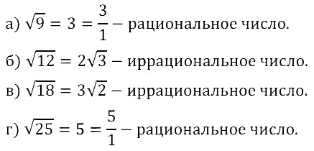
1.
Разделите варианты на рациональные и иррациональные числа 0,24598426….; √ √ √
3; 5; 6,8; 0,(3); 3; п; 5; 16; 23; 1,8(4); 9,6 ; 7,41989965265….; √ …
1,45454545…..; 8; 7; 4,78787878 ..; 45;
Упростите:
^{Пример:}√8=√4*2=2√2 √50= √
√
12= 32=

28=96=
800=


54=288=

550=
18=363=
578=


3. Сравните:
•2*₄
- п*16
- 0(3)*0,33333…

•7*16
•

32*42
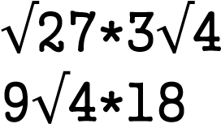
•64*9
•
•
С
Как перевести периодические цифры в дроби
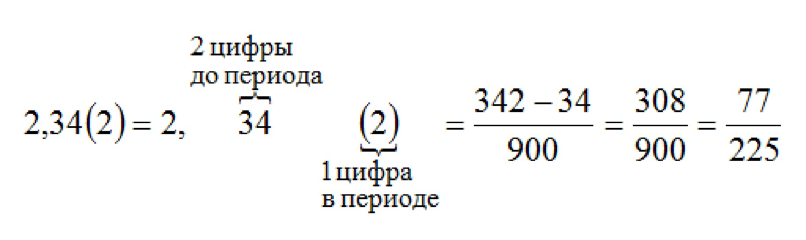
переведите периодические цифры в дроби
1.

• 0,(8) = e) 7,1(65)=
b)1,4(78) = f)4,8(62)=
c)4,45(89) = g)7,1(23)=
d)0,12(73) = h)0,4(13)=
2.
a) 1,(2)+0,(8)-2,4(9)=
e)4,(45)+1,(5)-3,7(85)=
b)2,(6)-1,(5)+0,5(7)=
f)7,6(71)-2,6(4)+1,3(231)=
c)1,(4)-0,8(2)+1,(3)+2,(14)=
g)3,(56)-1,(54)+4,6(32)-0,3(56)=
d)2,(87)-11,(09)+3,(3)-1,(2)=
h)3,(54)-1,3(6)+2,2(82)-0,9(64)=
3.
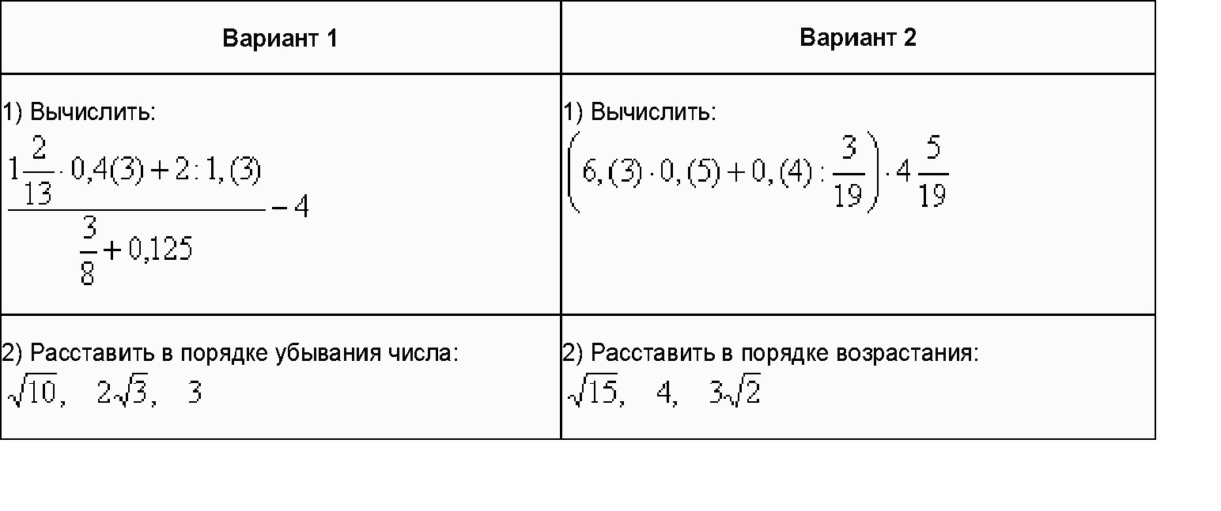

1.2 Арифметический квадратный корень
Арифметический квадратный корень из а — это неотрицательное число b квадрат которого равен а. Если а меньше 0, то выражение не имеет смысла
А
1.Найдите квадратный корень чисел
а) 64= e)
√
√
√
0,09=
√
- 25= f) 2,25=
- 100= g) =
√
√
√
√
0,49=
- h) =
2.Имеет ли выражение смысл?
- -100= g)
а)
√
49=
e
)-
√
9=
b) -
√
)
144=
f
√
1,69=
√
√
=
√
-0,01=
√
=
3
.Найдите значение уравнения
- h)-
В
а)
√
(
a+b)
если,а=28;
b=-12
b)
√
(
x-y)
если,
x=55;b=-9
c) x+
√
x
если,
x=0,09
d)
√
a-15)
(2
если,
a=8,5
1.Решите уравнение
1)x²-7=0 4)3x²-7=0
2)-y²+6=0 5)-0,3y²+0,39=0
3)11
√
x=10 6)4
х²+19=0
2.
а) 7,2²= e) (-22²)=
√
√
√
√
- (-0,5)²= f) |-1,9|²=
- 41²= g) |-7|²=
√
√
3.Если переменные получают положительное значение, то запишите выражение так, чтобы не было корневого символа
c) -0,01×y²= g) 2+x²=
а)
√
15+
x²= e
)
√
4
x²
=
b)
√
)
(0
,5+x)²= f
√
|-1,9+x²|=
√
√
С
1.Упрости
а) 2/( 2) e)(
√
√
√
√
√
х+2
√
х)/
√
х
а²+а
√
а)/
√
а
√
√
0
,
2)
√
1,2+5)/(120
√
5)
- 7/(2 7) f)(
- 2x/ x g)( 0,02+0,2)/(2
d)(3- 3)/ 2 h)(

2.Покажите, что значение выражения является целым числом
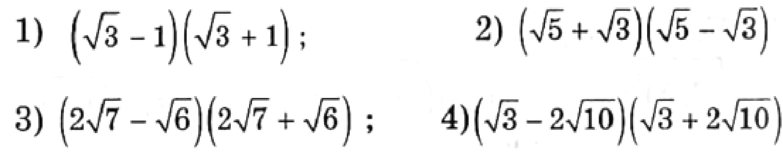
3.Сократите дробь
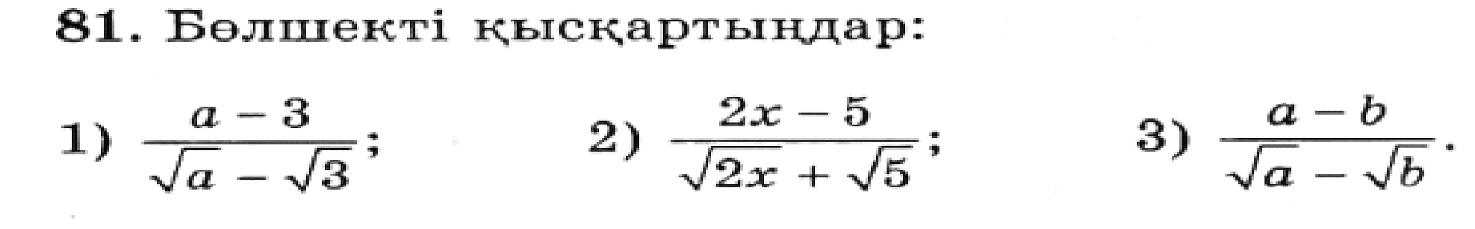

1.3 Арифметический квадратный корень(2 часть)
А
- Раскрой скобки и упрости
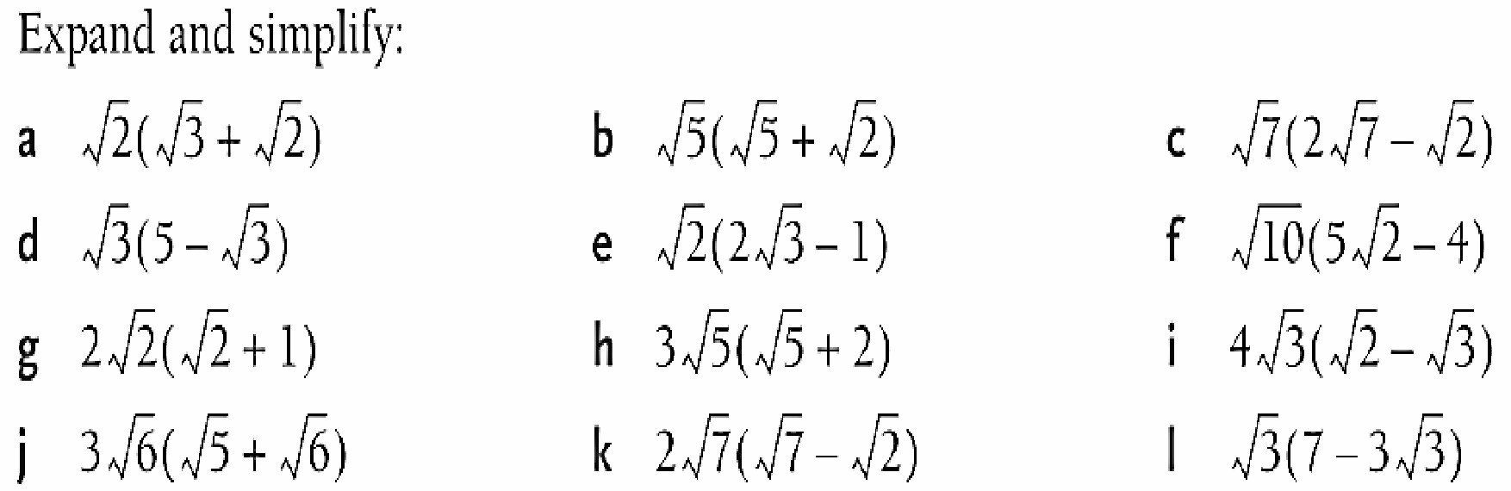
- Упрости
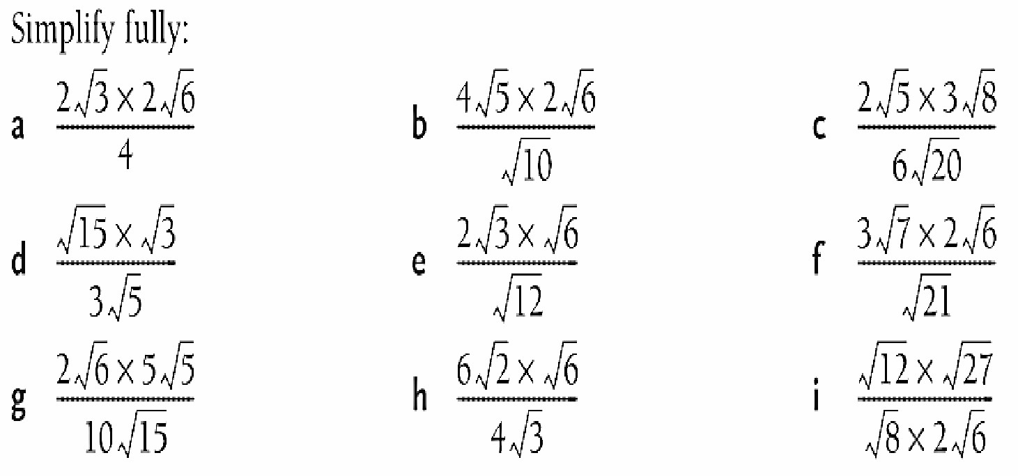
- Вычисли
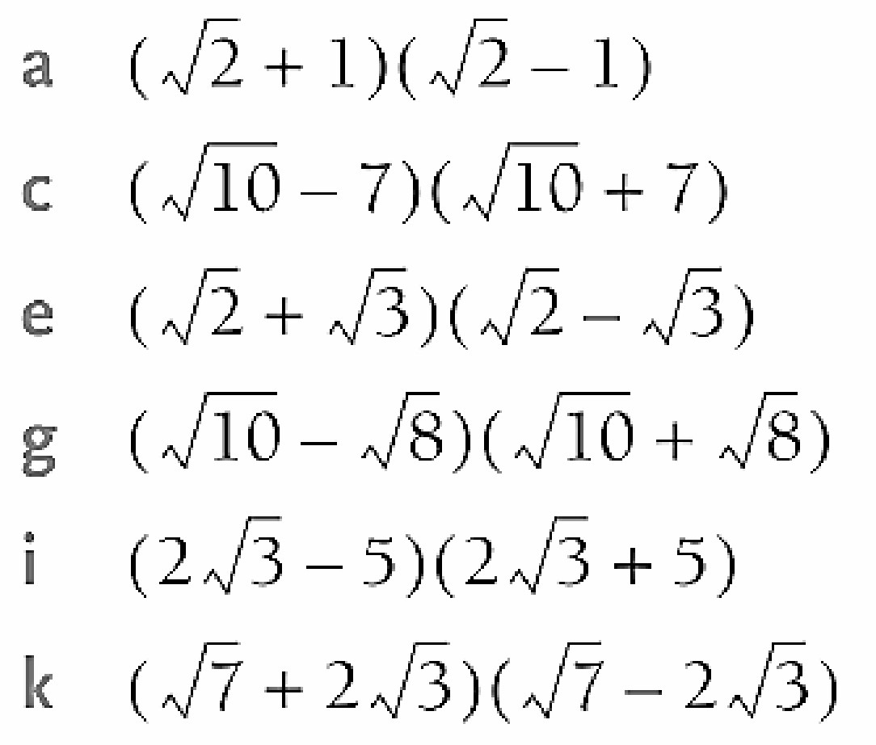

1.4Арифметический квадратный корень и его свойства
Если a и b неотрицательные
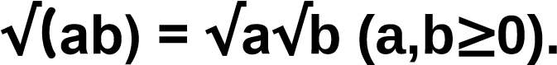
числа, то корень из их произведения равен–
произведению корней.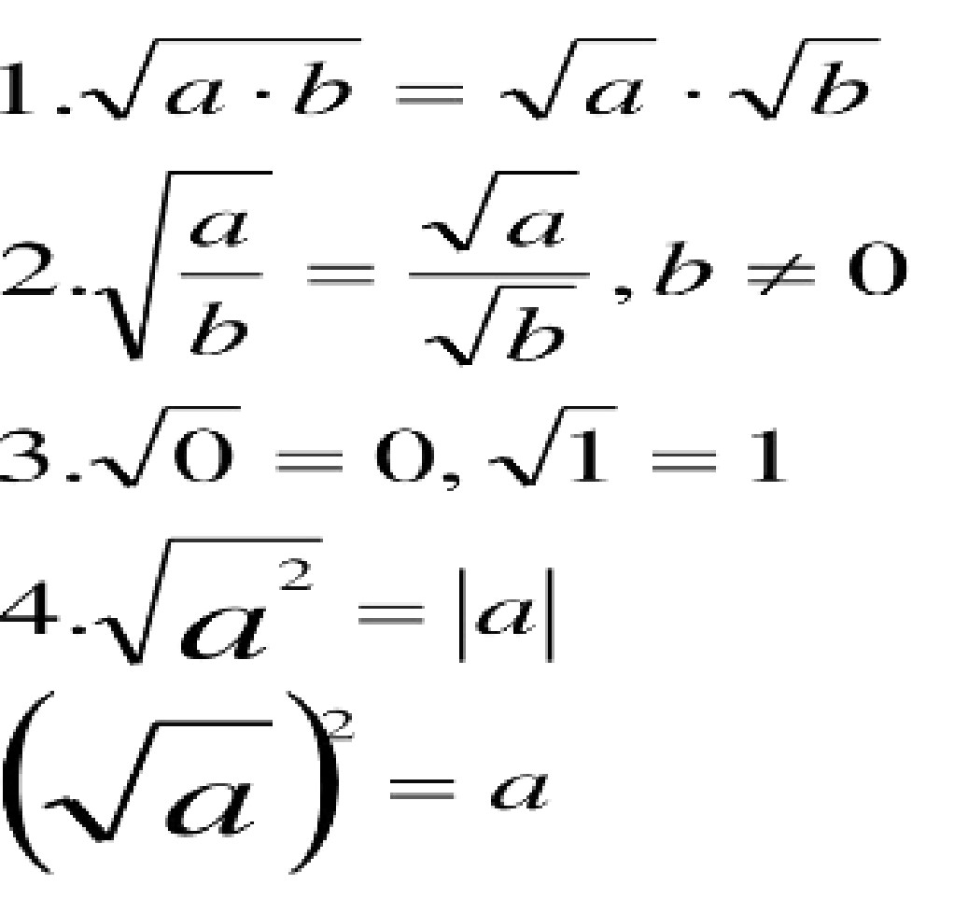
А

1.Найдите значение корня
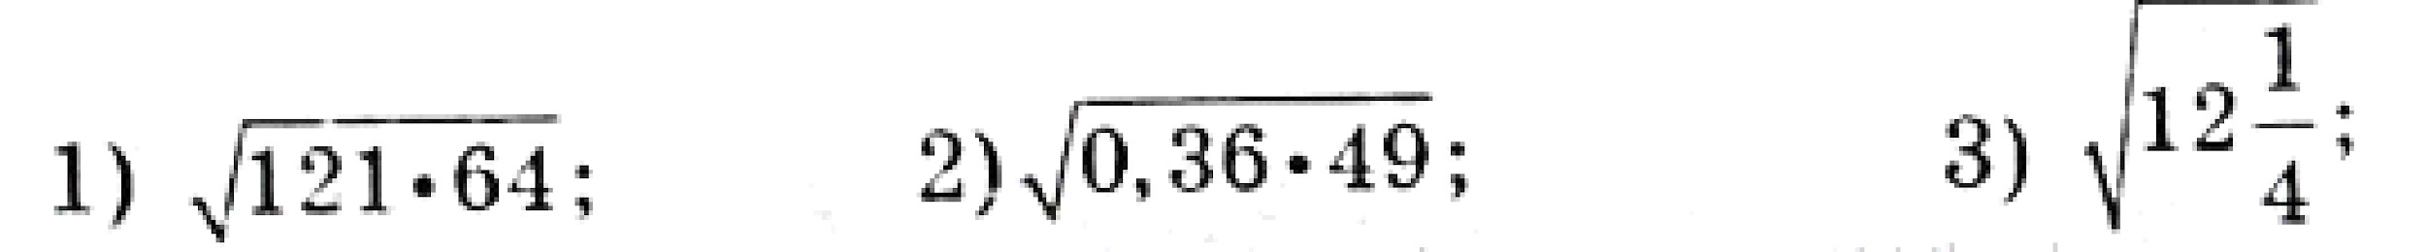
2.Вместо символа # поставьте соответствующий символ
(<,-,>)
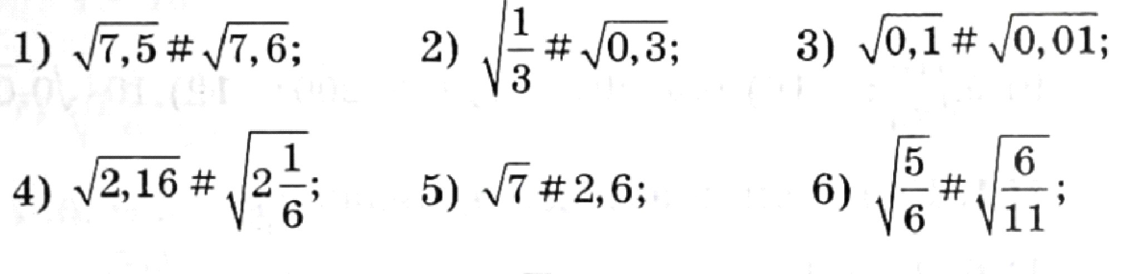

3. Найдите значение корня
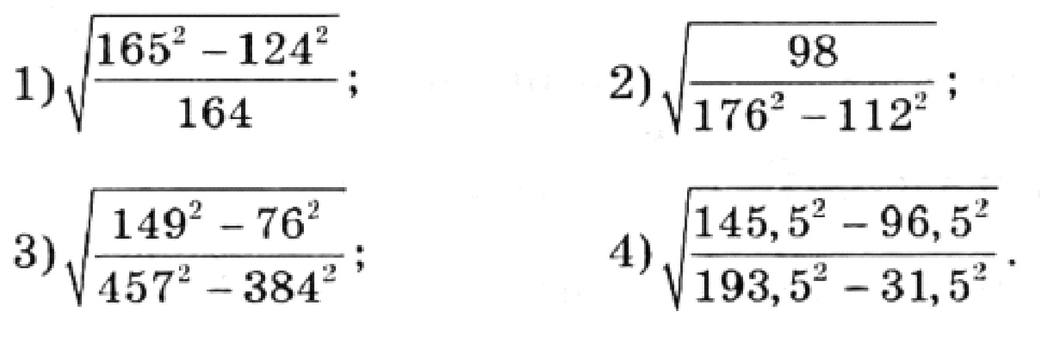
В

1.Найдите значение корня
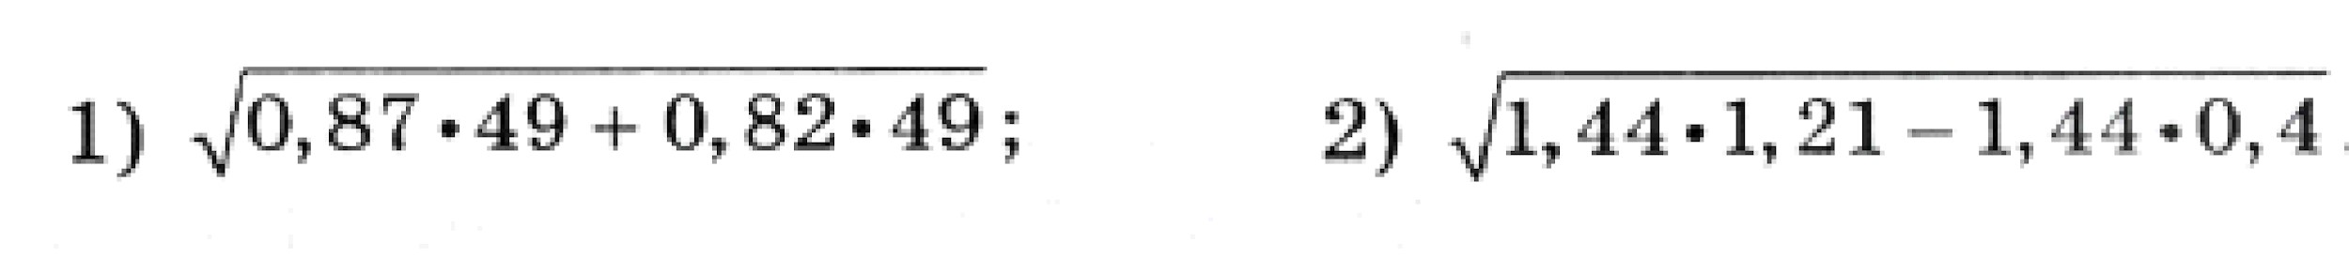
2.Упростите выражение
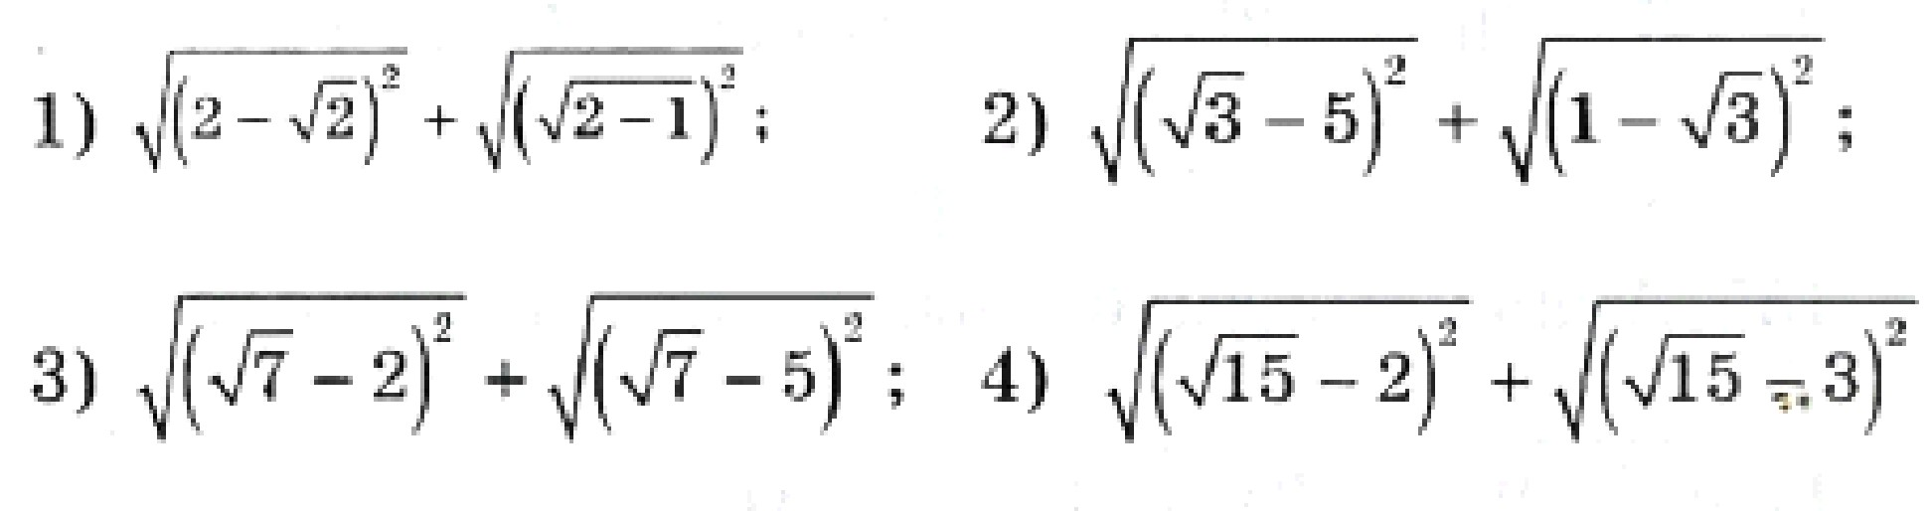
3.Поставьте множитель под корень
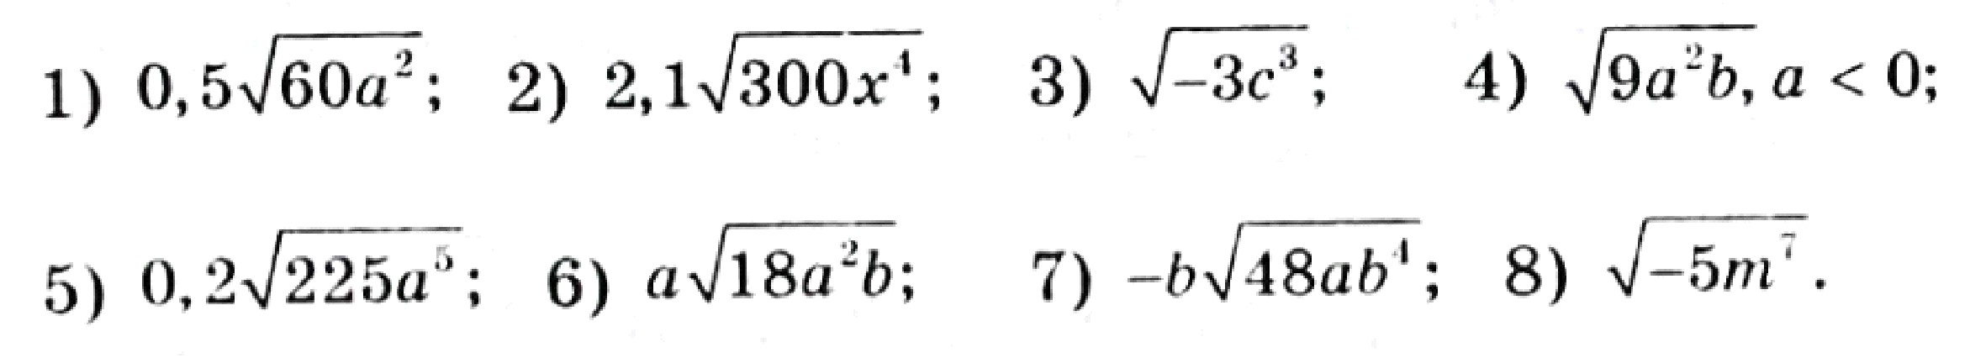
С
1.Упростите выражение
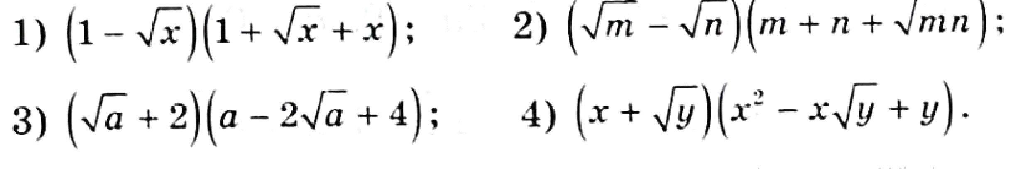

2.Сократите дробь
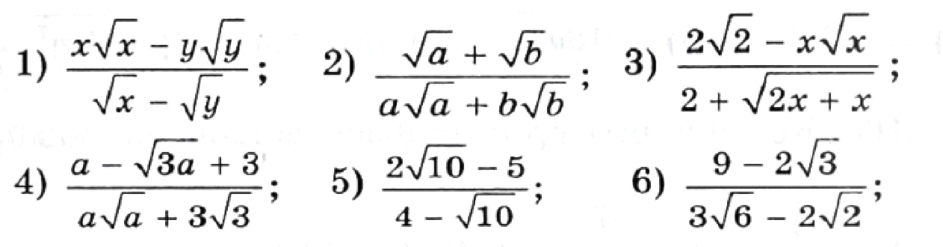
3.Избавьтесь от иррациональности в знаменателе
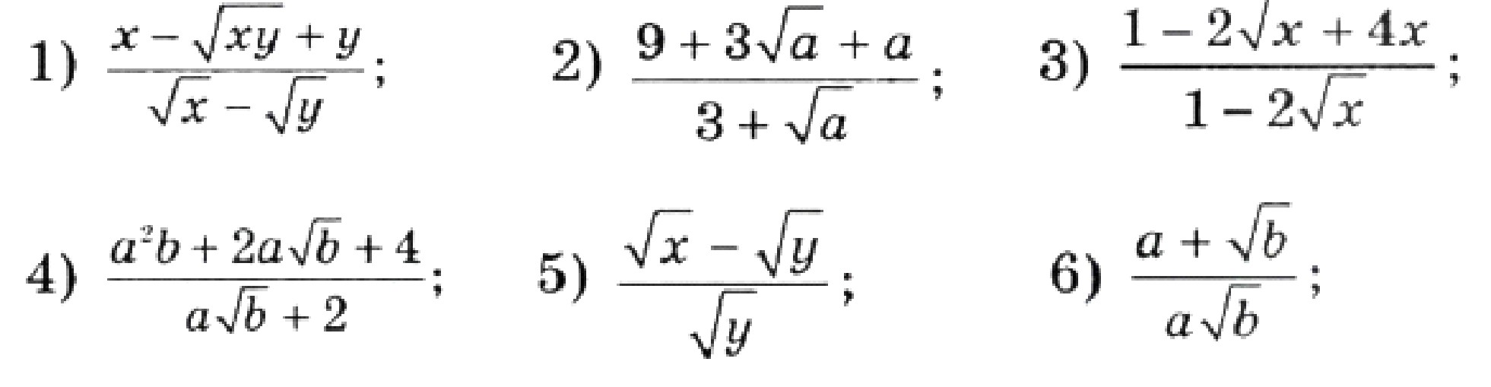

1.5 Избавление от иррациональности в знаменателе
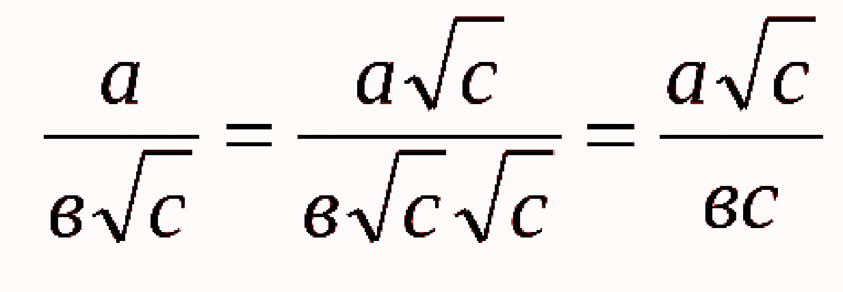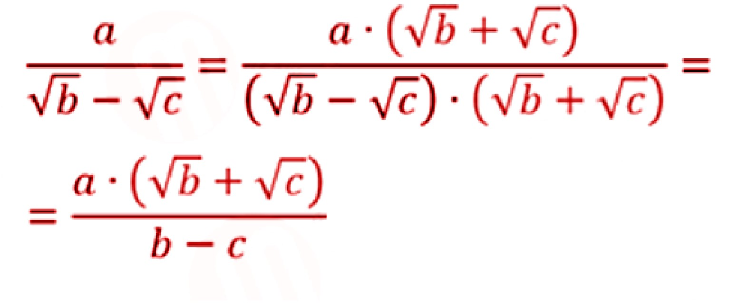
А
1.Рационализируйте знаменатель для каждого из следующего
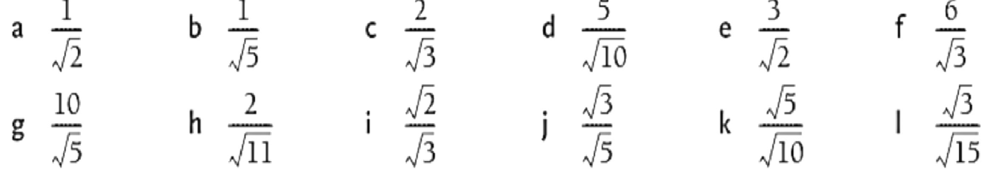
2.Выразите с рациональным знаменателем
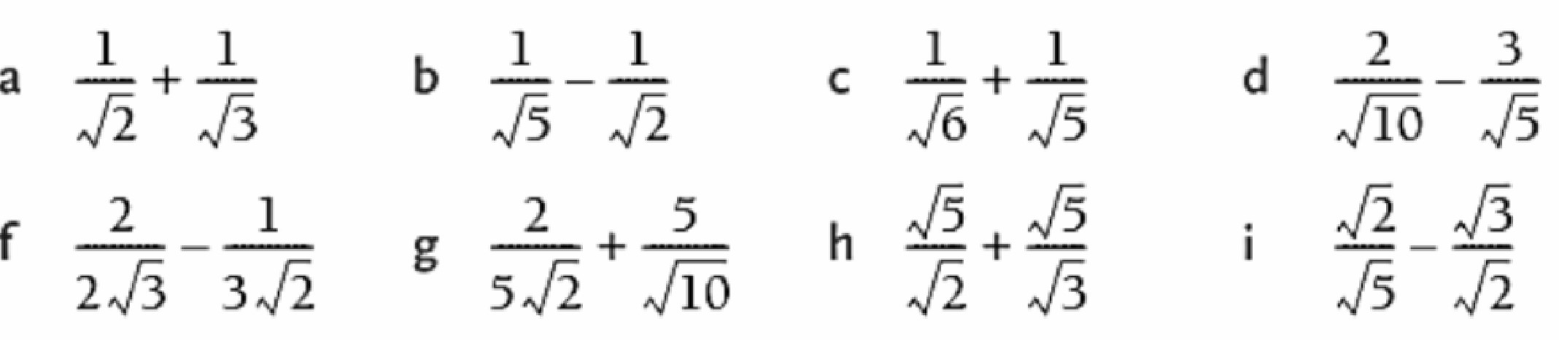
3.Рационализируйте каждый знаменатель, затем выразите в виде одной дроби.
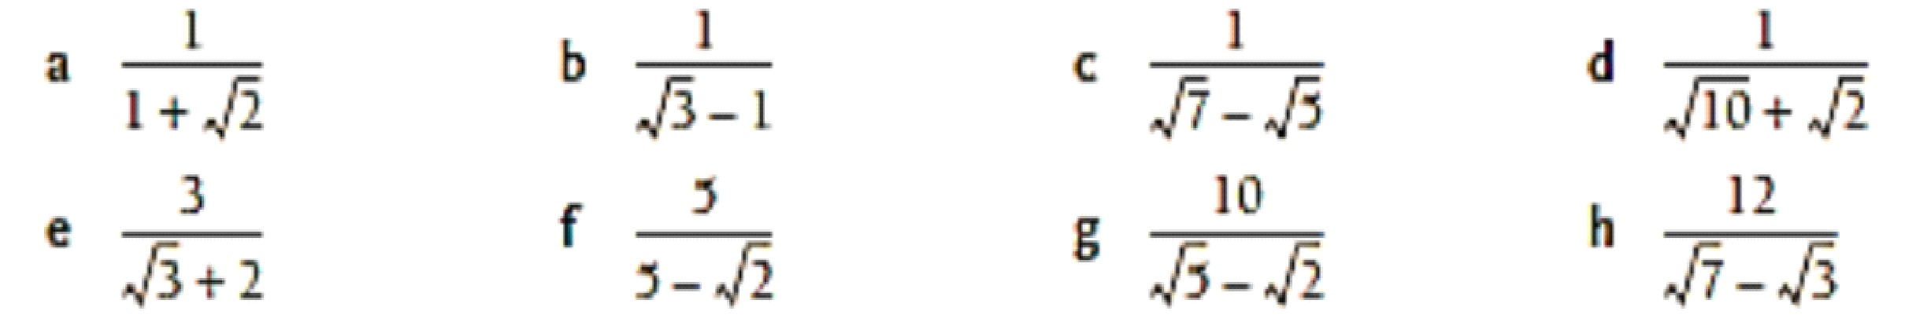
В
1.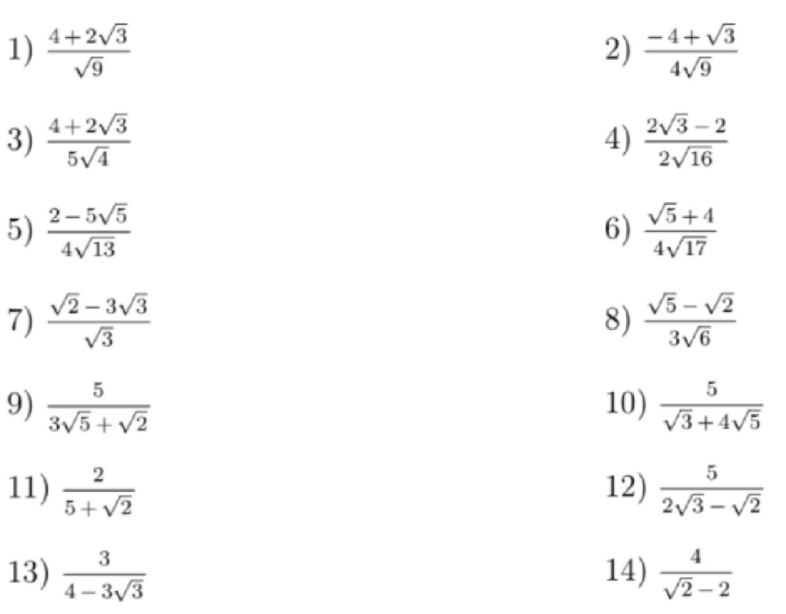
С
1.Упростите выражение
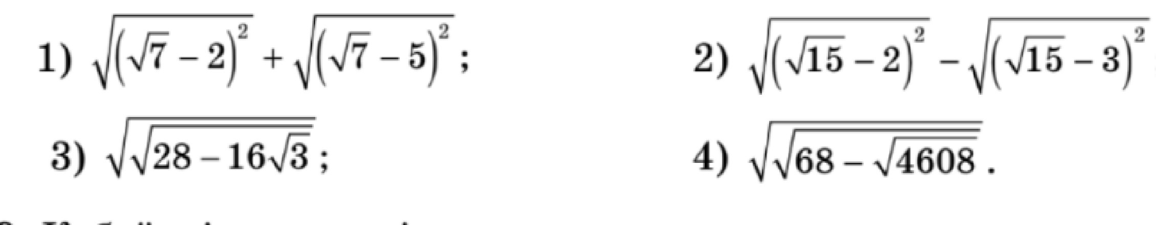
2.Сортируйте по множителям
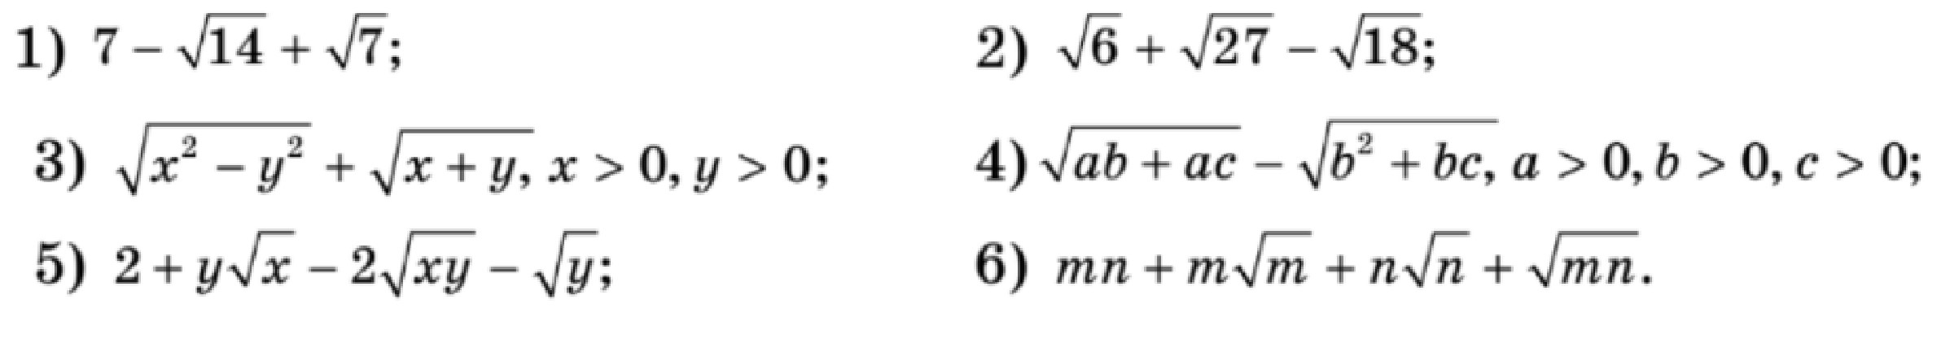
3.При каких значениях переменной выполняется равенство?

1.6 Сложный радикал
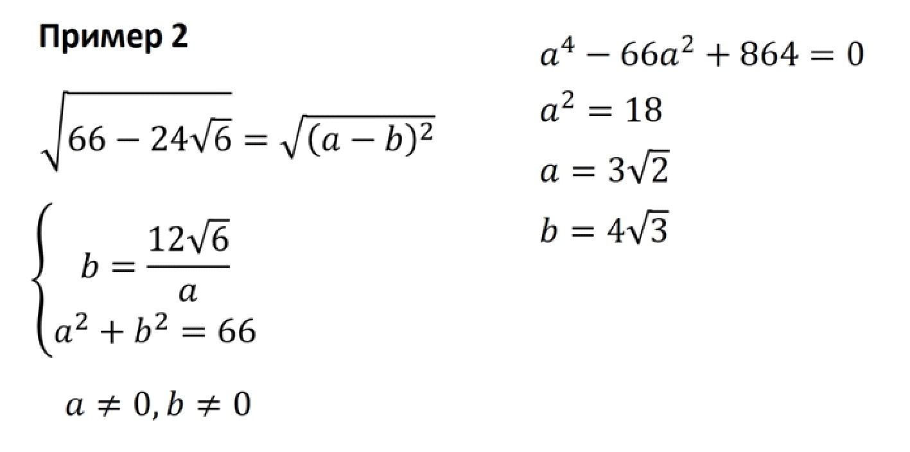
А
1. Упростите выражение, используя формулу сложного корня
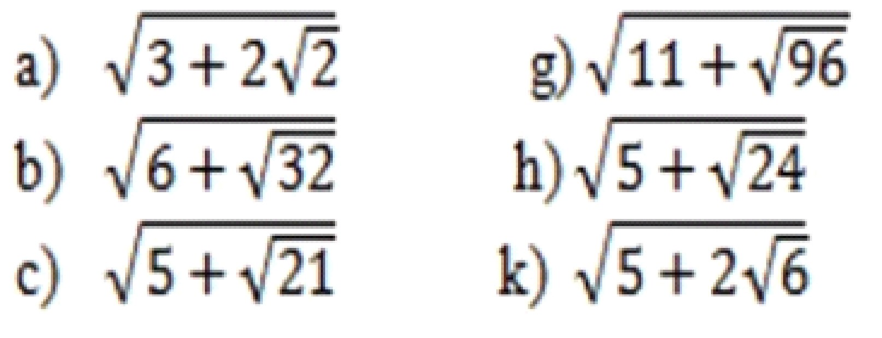

2.Упростите выражение, используя формулу сложного корня
В
1.Упростите выражение, используя формулу сложного корня
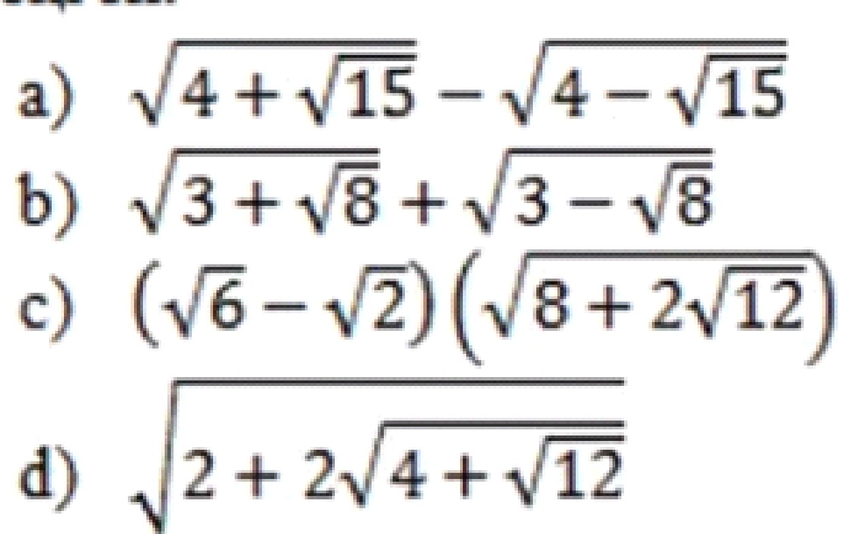
С
1.Упростите выражение, используя формулу сложного корня

1.7 Применение квадратного корня в геометрии
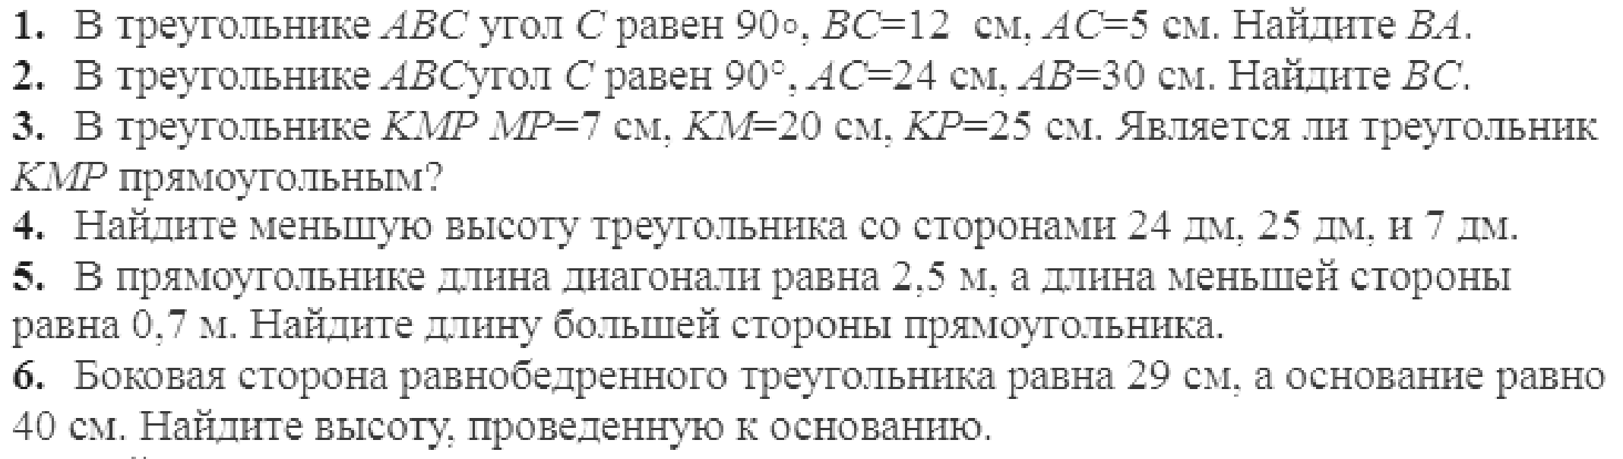
А
В
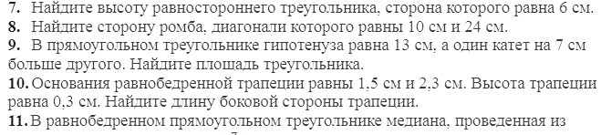
С
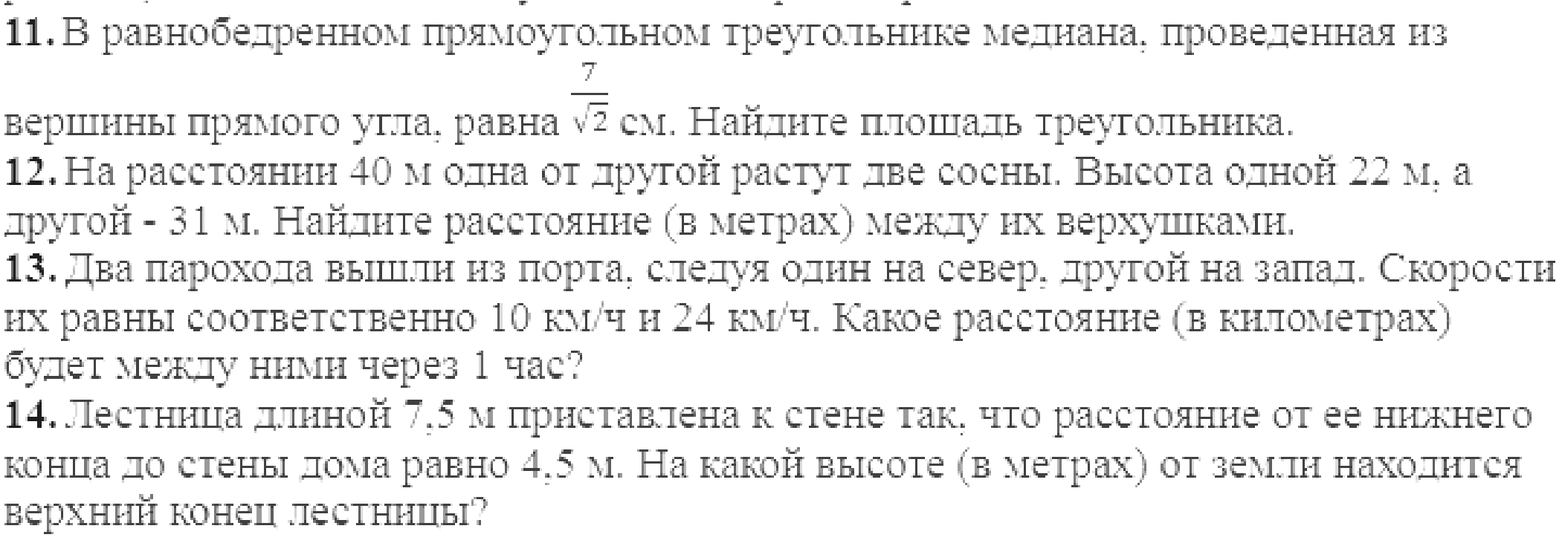

1.8 Применение квадратного корня в геометрии(2 часть)
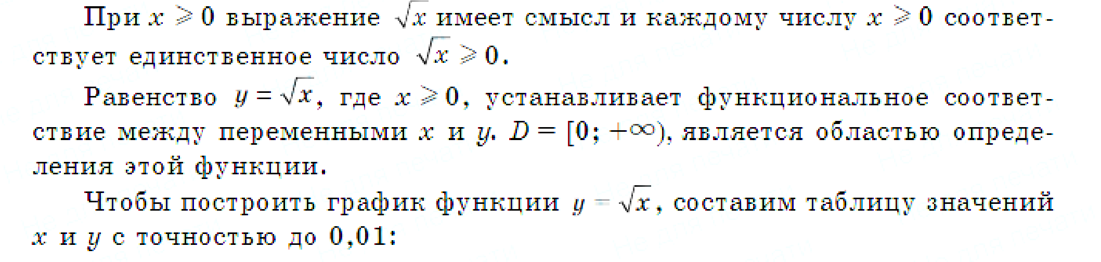
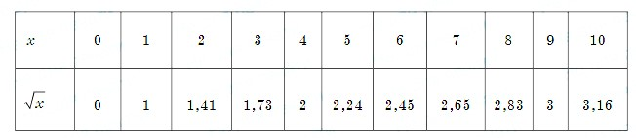
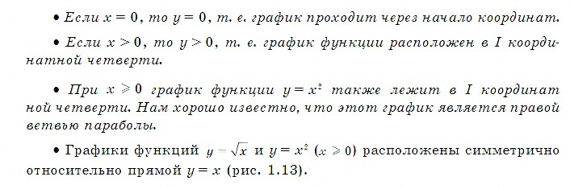
А
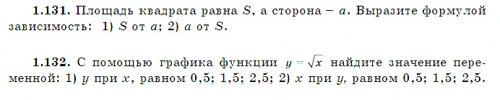
1.
2.
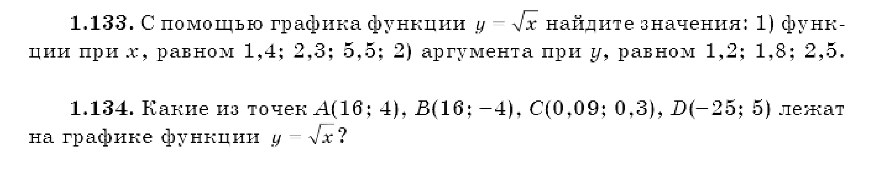
3.
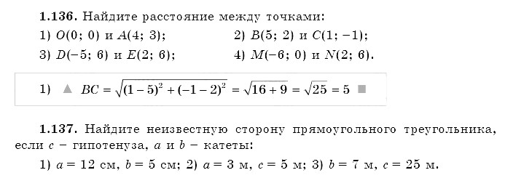
В
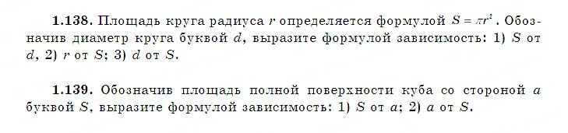
1.
2.
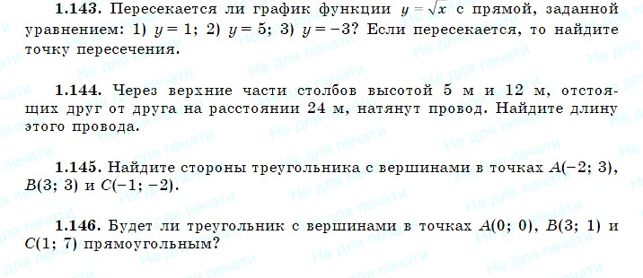
С
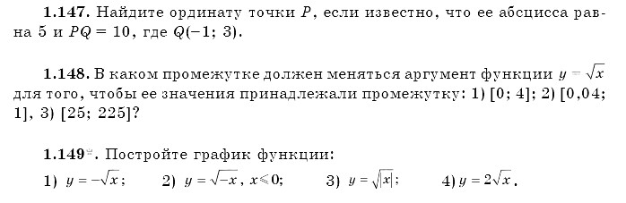
1.
2.
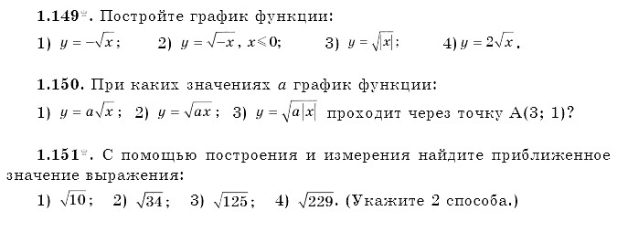

2.1 Квадратные уравнения и их корня
Неполное квадратное уравнение — это уравнение вида ax² + bx + c = 0, где хотя бы один из коэффициентов b или c равен нулю. Неполные квадратные уравнения бывают трех видов: Если b
= 0, то квадратное уравнение принимает вид ax² +
0x+c=0 и оно равносильно ax² + c = 0
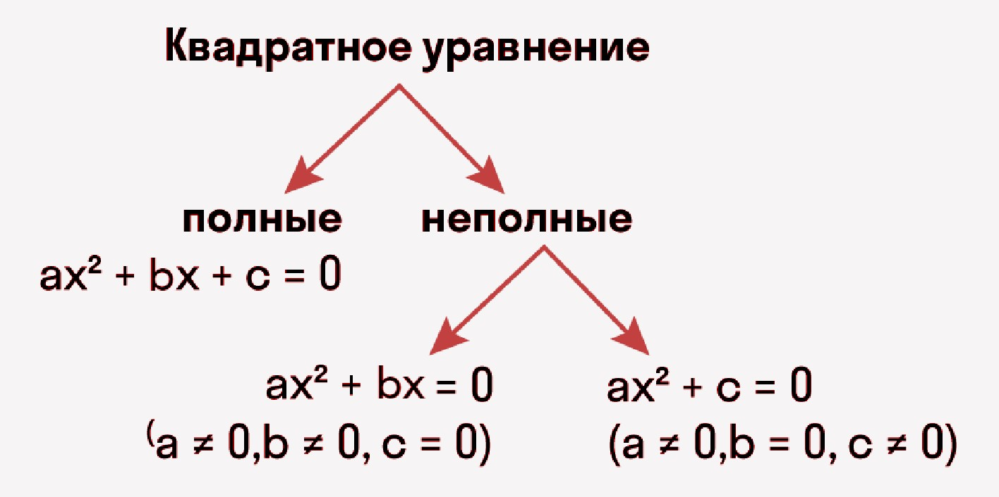
А
1.Определите неполные квадратные уравнения и покажите коэффициент, равный нулю
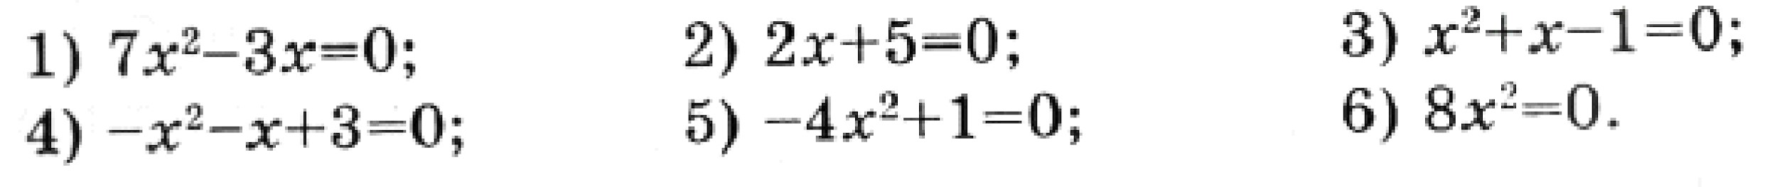
2.Запишите уравнения в виде ax² + bx + c = 0
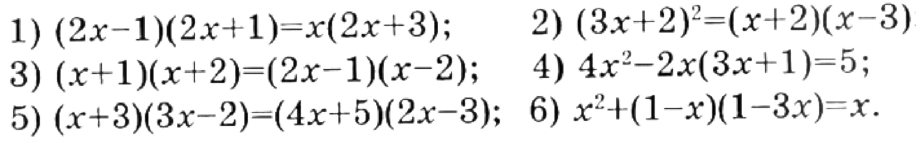
В
1.Запишите уравнения в виде ax² + bx + c = 0
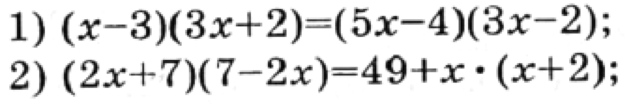
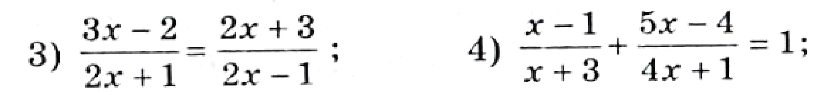
2.Решите уравнение
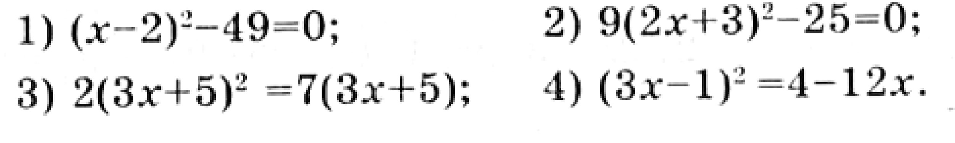
3. Решите уравнение
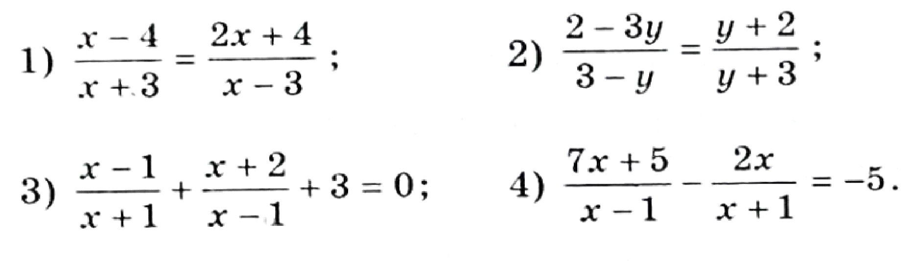
С
1.Решите уравнение
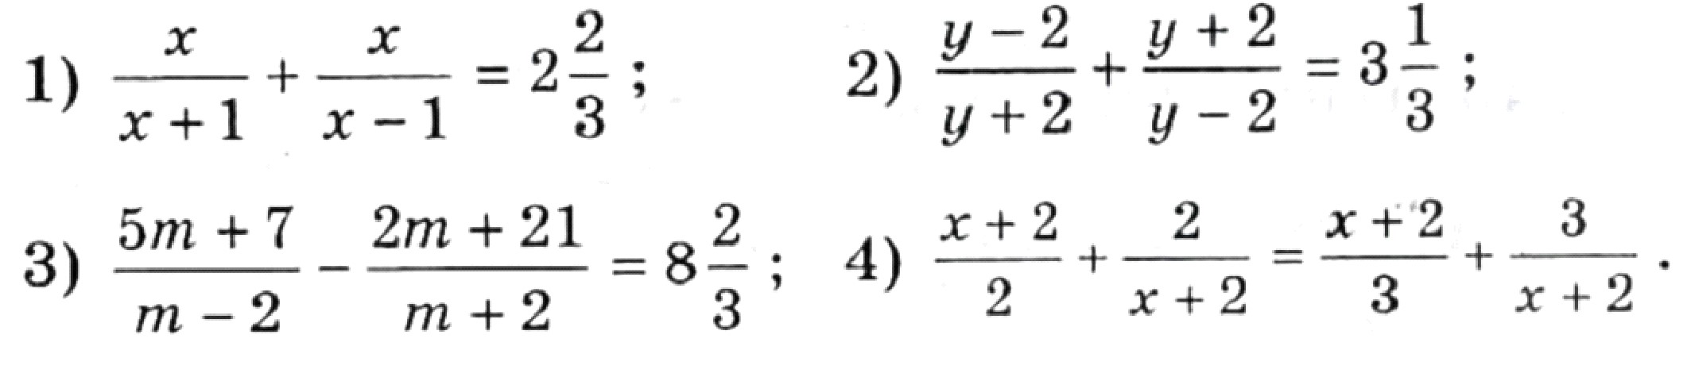
2.Решите уравнение
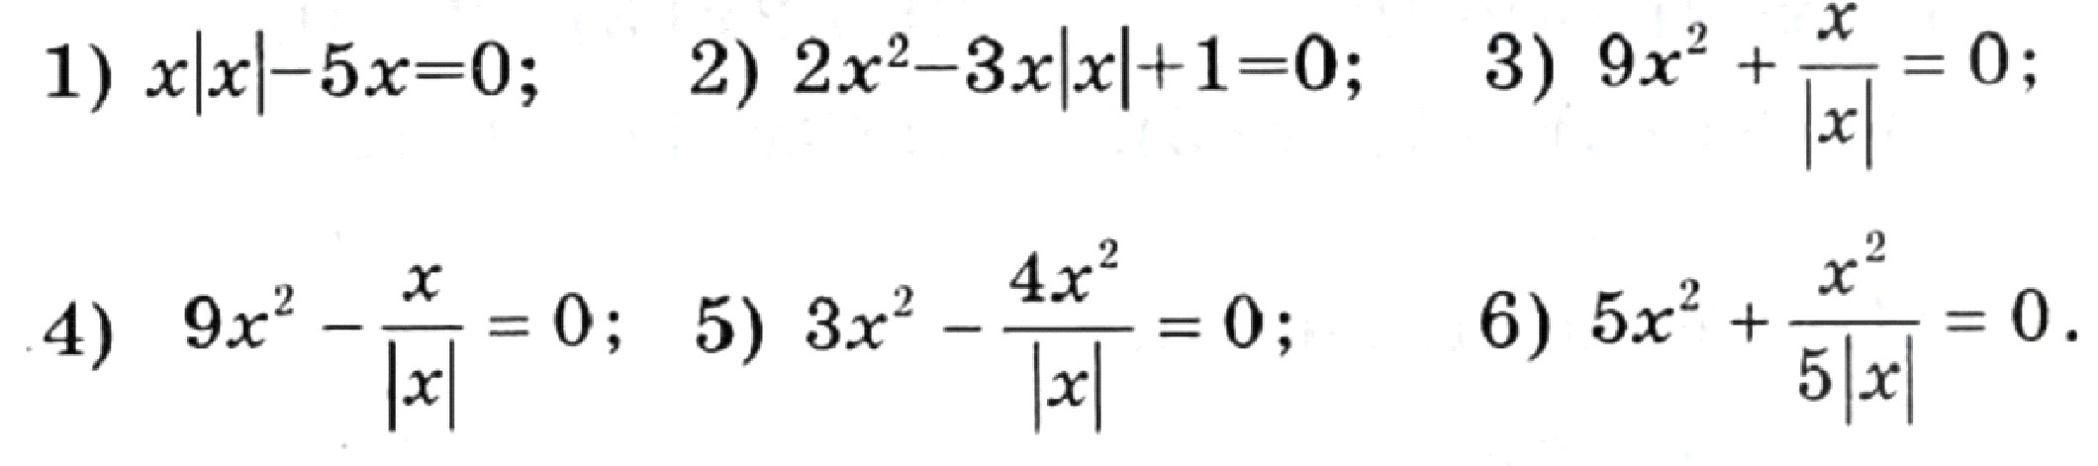
3.При каких значениях с - модули корней уравнения знаки противоположны

2.2 Формулы корней квадратного уравнения
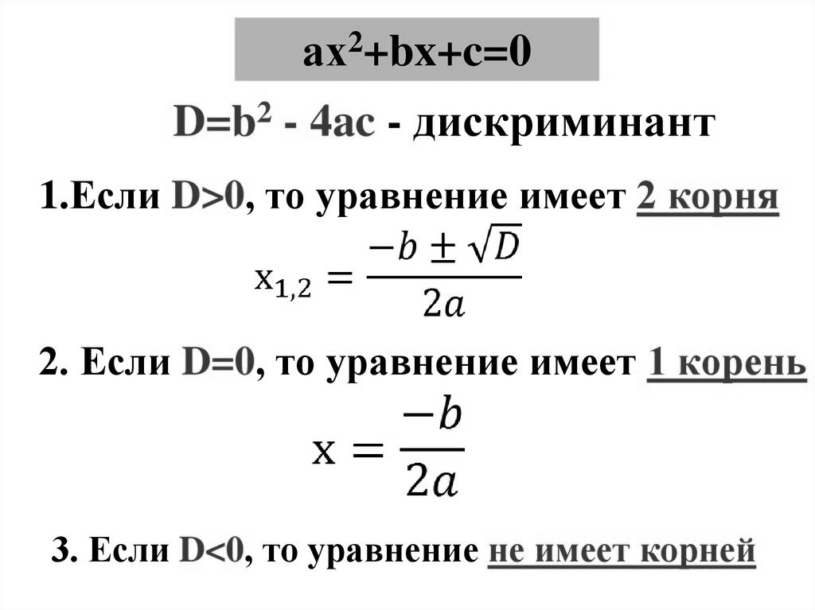
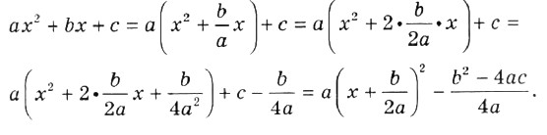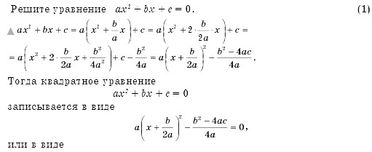

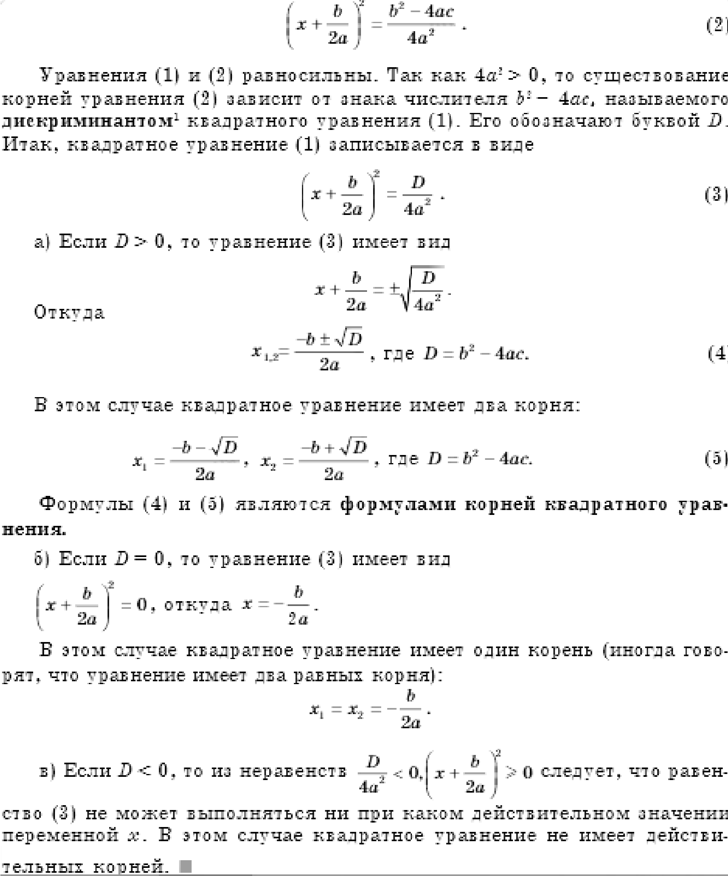
А
1.
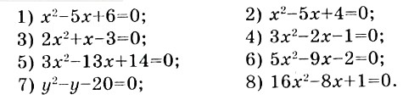
2.
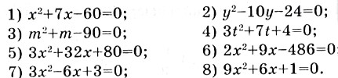
3.
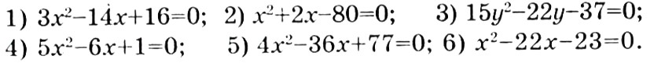
4.
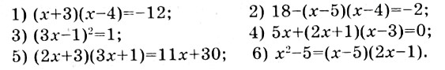
В
1.
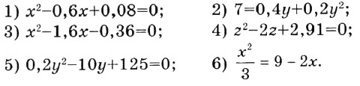
2.
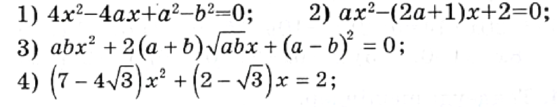
3.
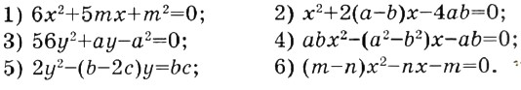
С
1.
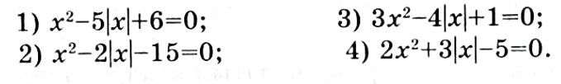
2.
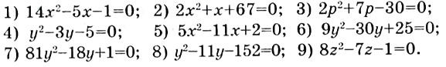

2.3 Теорема виета
Сумма корней равна второму коэффициенту с противоположным знаком, а произведение корней равняется свободному члену
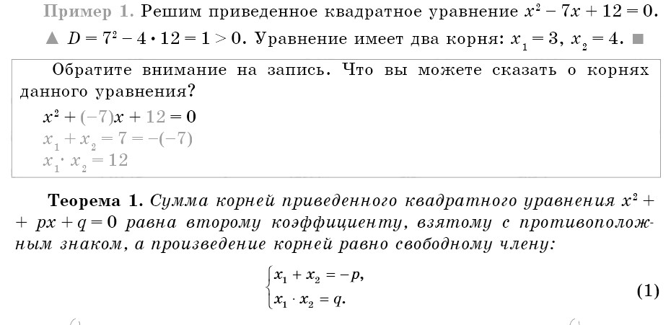
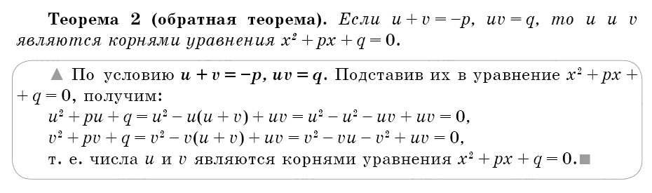
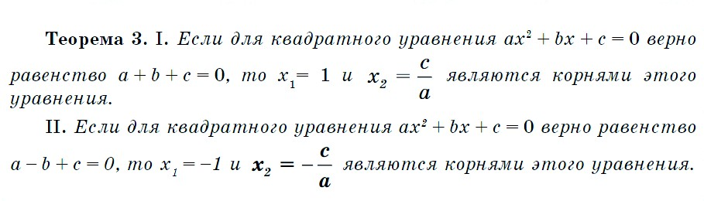
А
1.Найдите корни уравнения с помощью теоремы 3
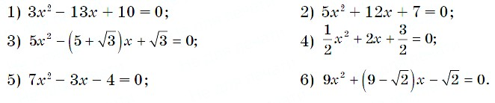
2.Составьте квадратное уравнение с помощью корней
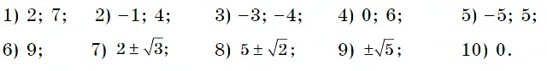
3.Найдите сумму и произведение корней
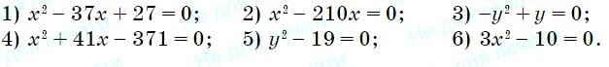
В
1.Решите систему уравнений
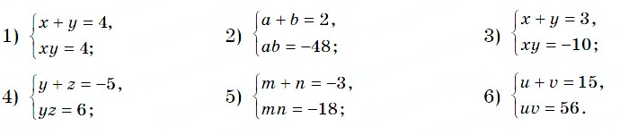
2.Не определяя корней уравнения найдите значение выражения
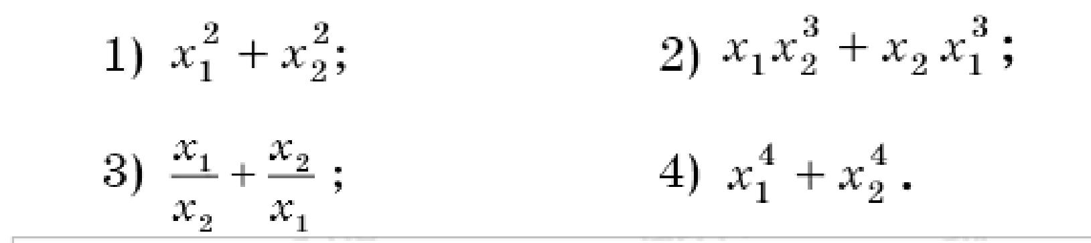
3.
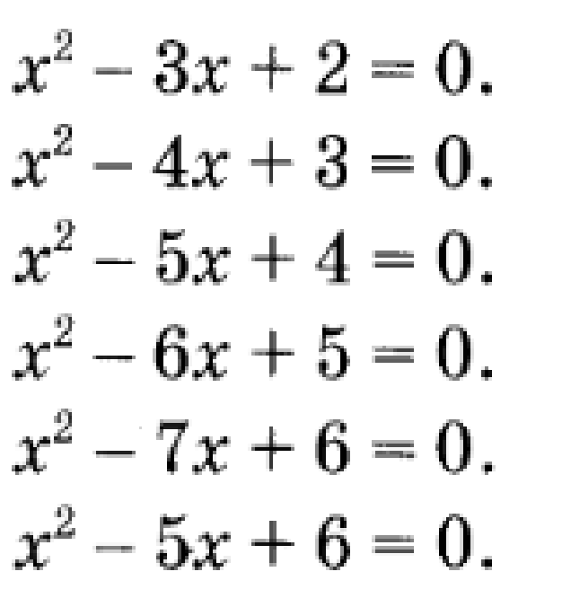
С
1.
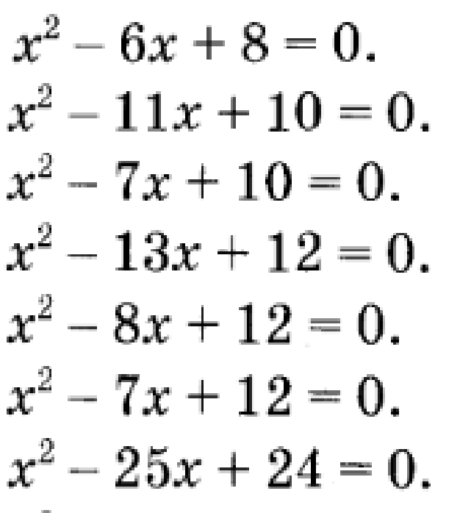
2.
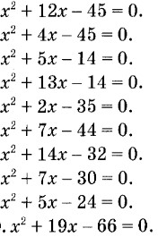
3.
2.4 Свойства корней квадратного уравнения. Исследование корней квадратного уравнения
А
1.Определите знаки корней уравнения
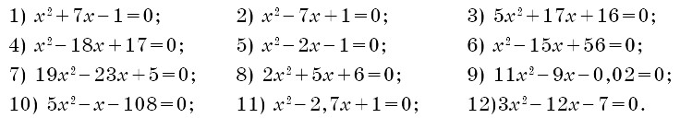
2.Разложите квадратный трехчлен на множители
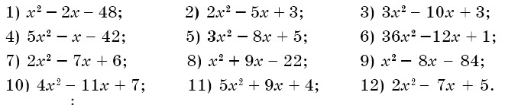
3.Разложите квадратный трехчлен на множители
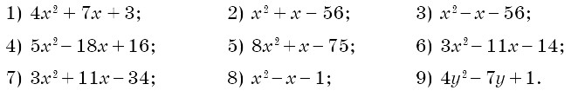
В
1.Разложите квадратный трехчлен на множители
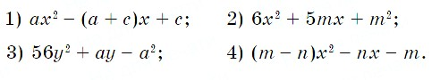
2.При каких значениях а корни
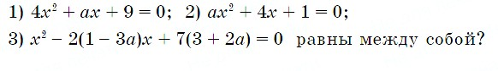
3.
С
1.
2.
3.
2.5 Решение уравнений вида |ax² + bx| + c = 0 и ax² + b|x| + c = 0
А
1.Решите уравнение
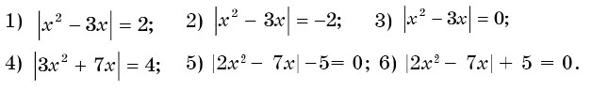
2.Найдите корни биквадратного уравнения
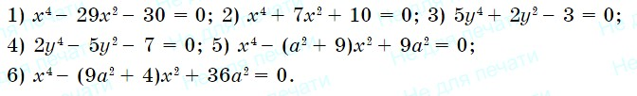
3.Решите уравнение
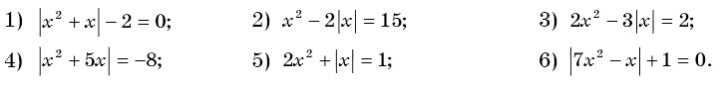
В
1.Решите уравнение
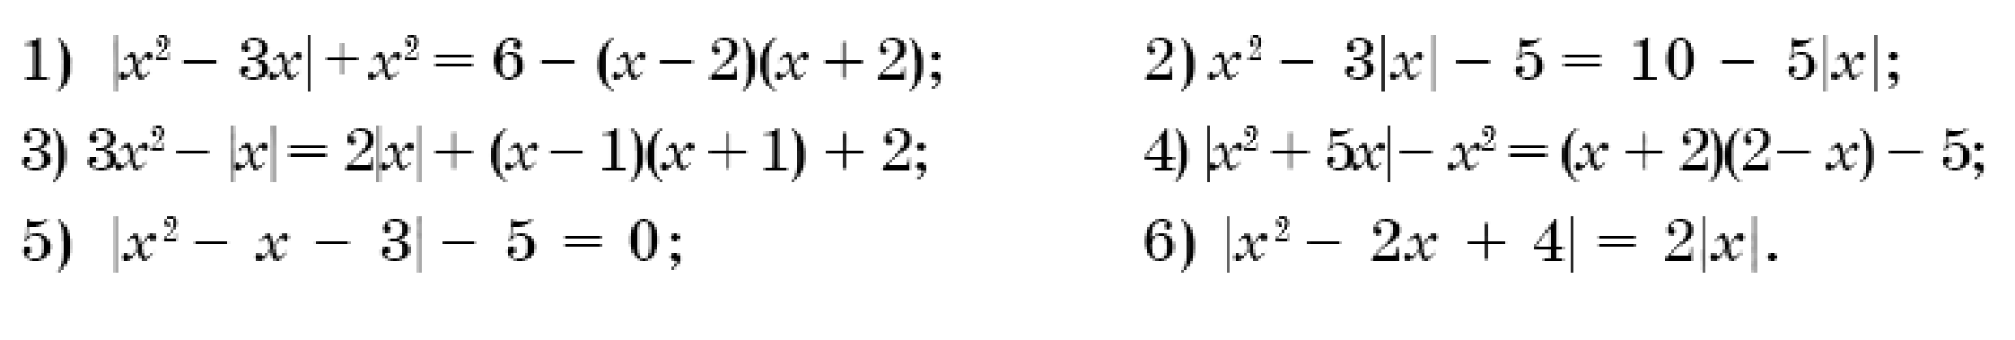
2.
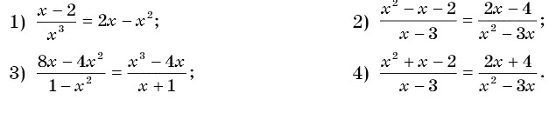
3.
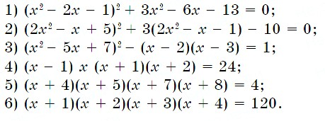
С
1.Решите уравнение
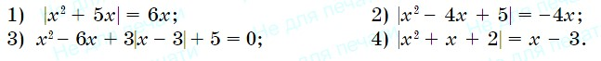
2.Решите уравнение
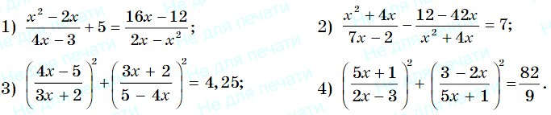
3.При каких значениях а уравнение имеет 2 разных корня
2.6 Решение целых и дробно рациональных уравнений
А
1.Найдите корень уравнений
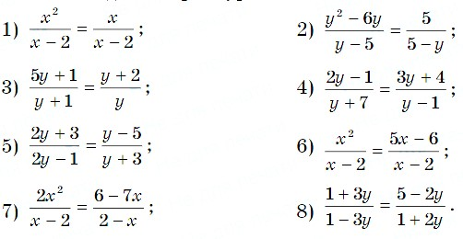
2.Решите уравнение
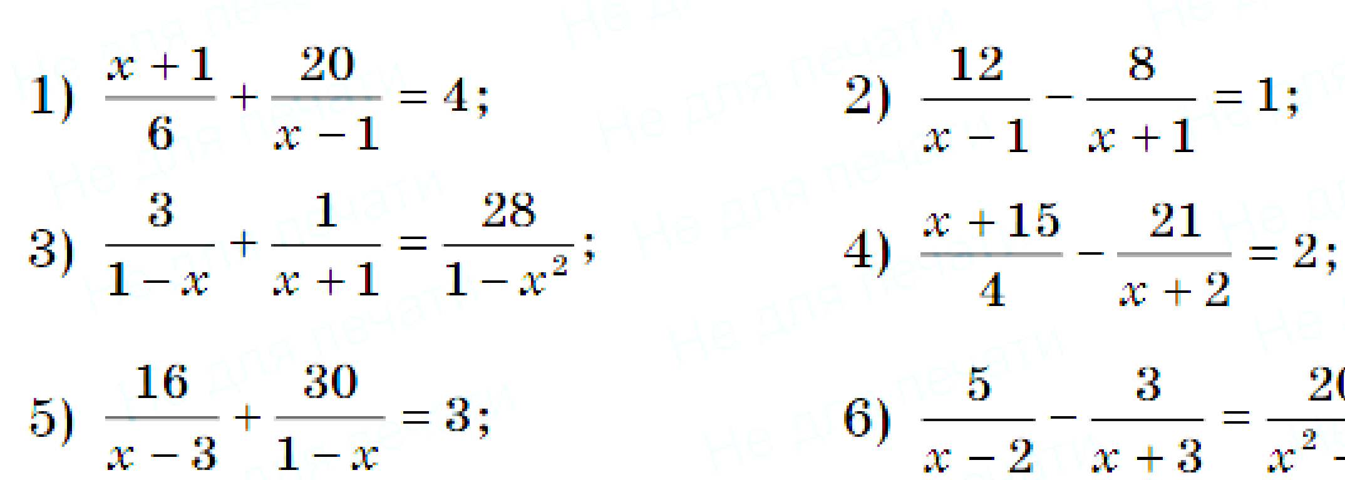
3.Найдите точки пересечения оси Ох с графиком функции
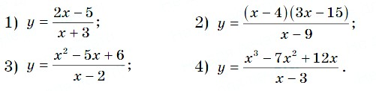
В
1.Найдите корни уравнения
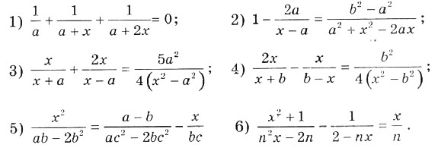
2.
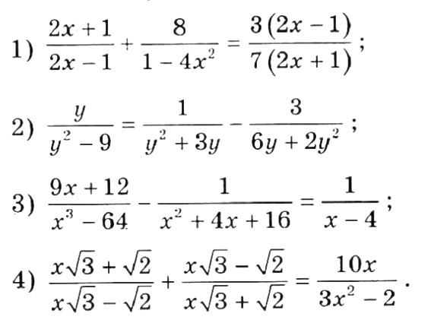

3.
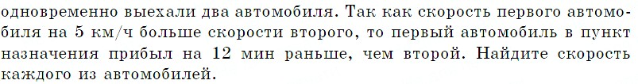
С
1.2.Решите системы уравнений
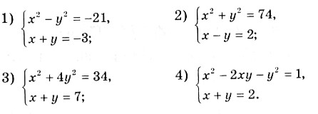
3.Решите системы уравнений
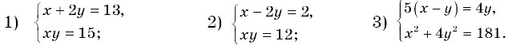
В
1.Решите системы уравнений
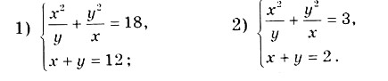
2.Решите системы уравнений
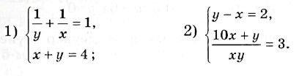
3.Решите системы уравнений
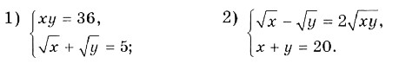
С
1.Решите системы уравнений
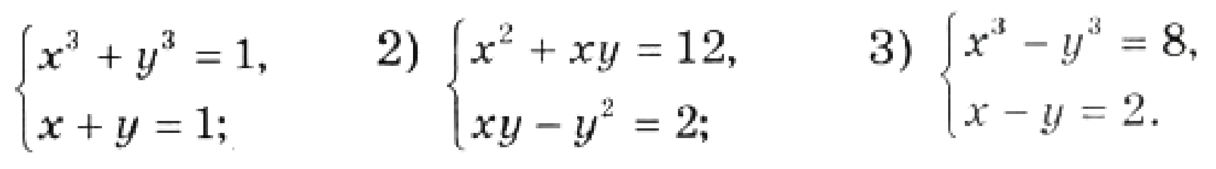
2.Решите системы уравнений
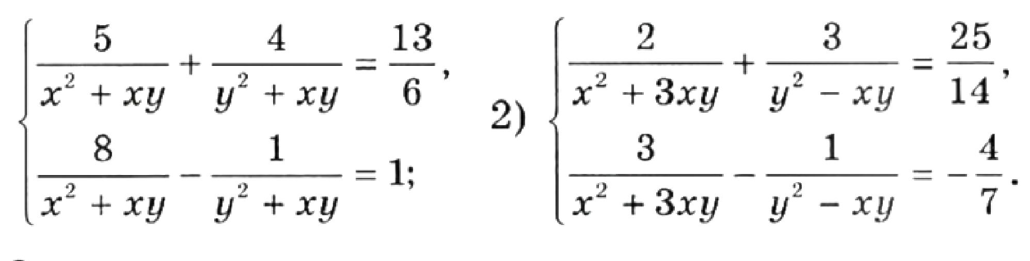
3.Решите системы уравнений
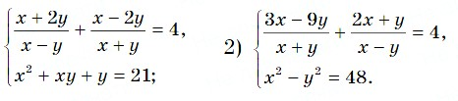

2.7 Квадратичная функция и её график
А
1.Нарисуйте графики функций
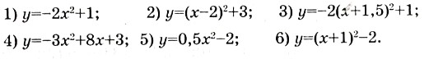
2.Найдите вершину и ось параболлы
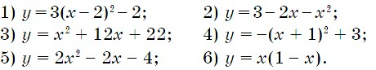
3.
В
1.Постройте график функции
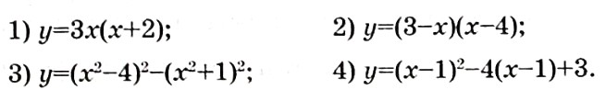
2.
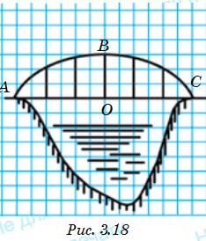
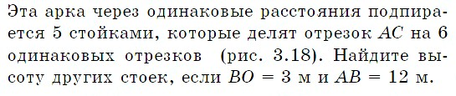
3.

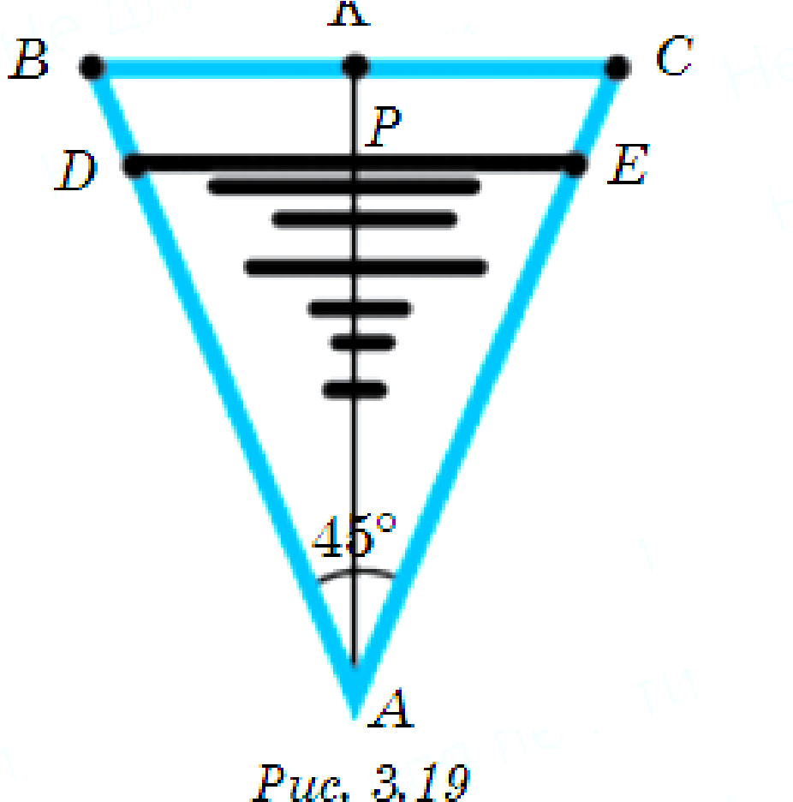
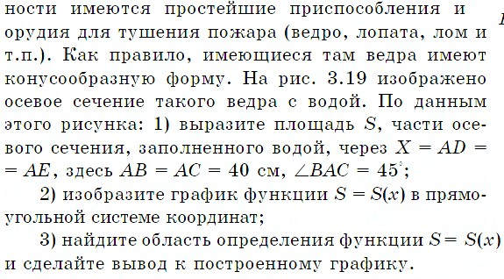

С
1.Постройте график функции
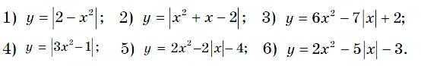
2.Постройте график функции
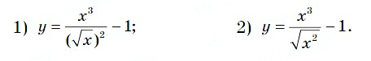
Известно, что лодка проплывает по озеру 25 км и 9 км про тив течения реки за такое же время, за которое она проплывает 56 км по течению реки. Какова скорость лодки в стоячей воде, если скорость течения реки равна 2 км/ч?
2.
Из аэропорта в южном и западном направлениях одновременно
вылетели два самолета. Через 2 ч расстояние между ними было 2000 км.Какова скорость каждого из этих самолетов, если скорость одного из них составляет 75% скорости другого?
3.
Два трактора могут вспахать поле на 18 ч быстрее, чем один первый трактор, и на 32 ч быстрее, чем один второй. За сколько часов каждый трактор может вспахать все поле?
2.5 Решение систем уравнений второго порядка
А
1.Определите степени следующих многочленов и уравнений
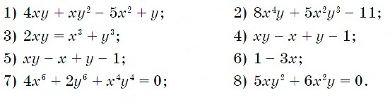
3.

2.8 График дробно линейной функции
А
- Как расположен график функции относительно графика функции y=f(x):
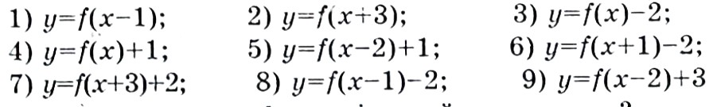
- Изготовьте твёрдый макет параболы у=0,5х^2 и с его помощью постройте график функции:
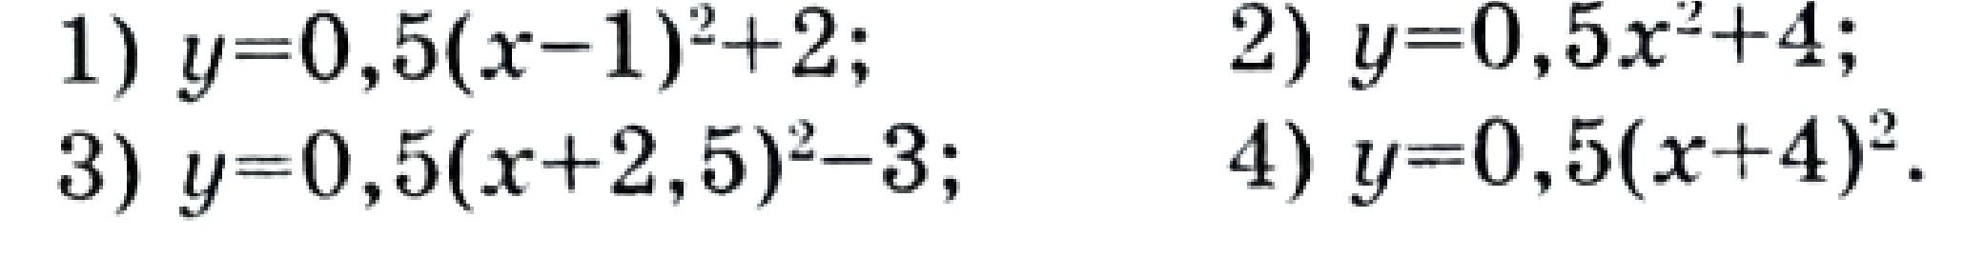
3.Постройте график функции
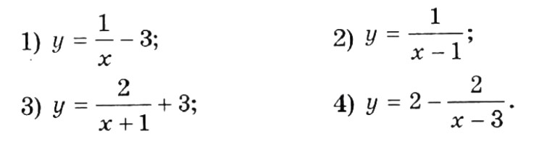
В
1.Найдите область определения функции
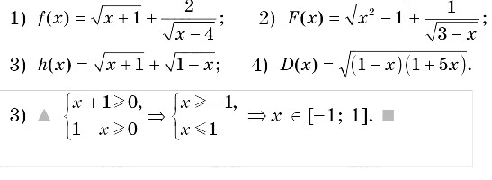
2.Постройте график функции
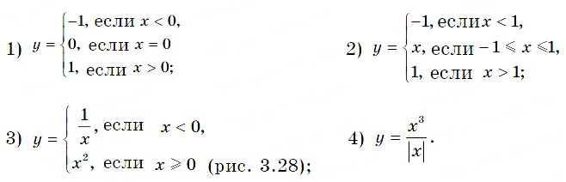
3.Постройте график функции
С
1.Постройте график функции
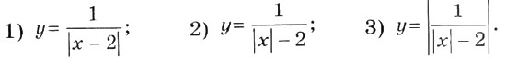
2.
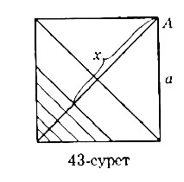
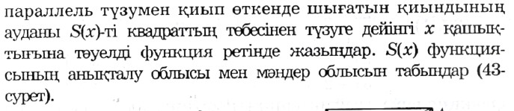
3.Постройте график функции
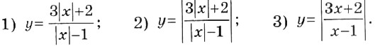

2.9 Четные и нечетные функции
А
1.Найдите нулевые решения функции
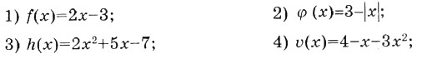
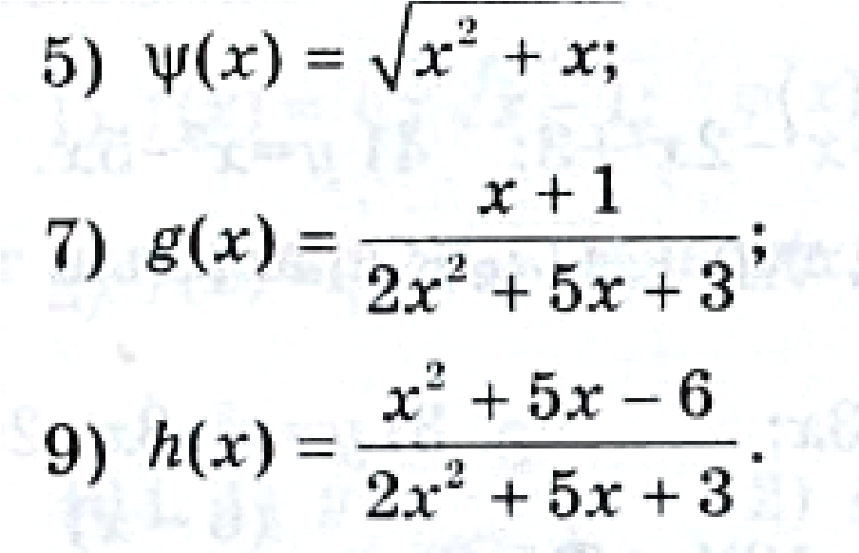
2.Докажите что функция непрерывна ,покажите непрерывные точки функции
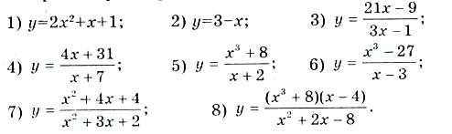
3.Найдите интервал увеличения и уменьшения функции
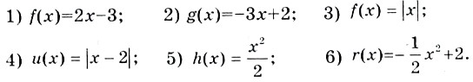
В
1.Найдите интервал увеличения и уменьшения функции
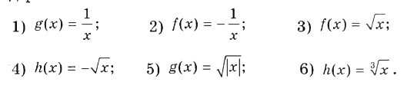
2.Равны ли функции f(x) b p(x)?
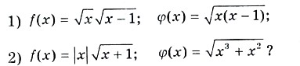
3.Найдите перекресток функции с осью абсцисс
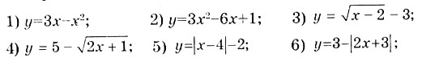
С
1.Найдите наиболее большие и маленькие значения функции
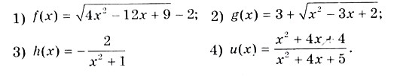
2.Найдите четность и нечетность графиков функций
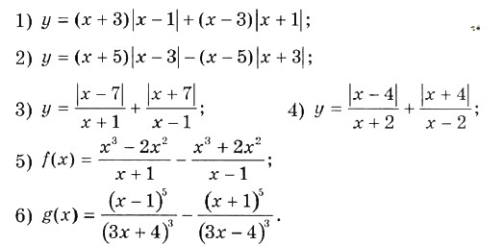
3.1 Решение уравнений вида |ax² + bx| + c = 0 и ax² + b|x| + c = 0
А
1.Определите знаки чисел а и б
2.
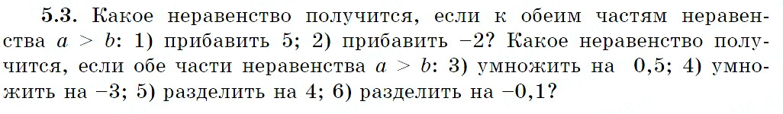
3.
В
1.Докажите неравенство, применяя определение неравенства:
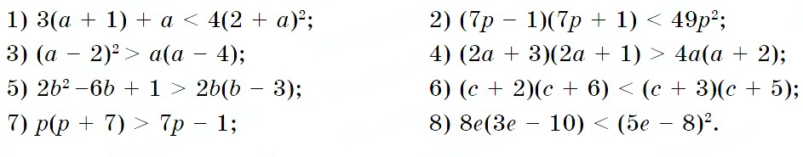
2.Истинно ли неравенство для каждого значения х?
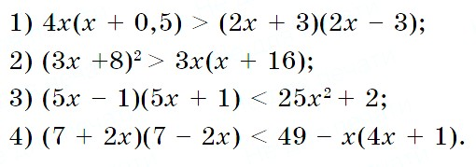
3.Докажите неравенства
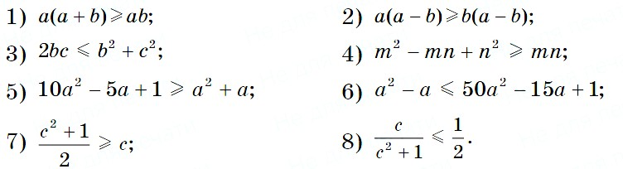
С
1.
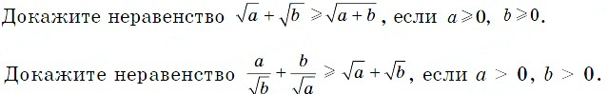
2.
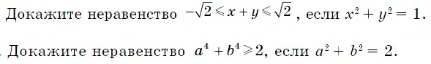
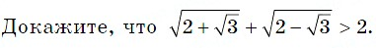
3.
Сравните время, затраченное моторной лодкой на путь в 20 км в стоячей воде, и время, затраченное моторной лодкой на путь в 10 км против течения реки и 10 км по течению реки
3.2 Решение квадратных неравенств с одной переменной
А
1.Решите неравенства
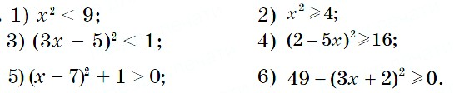
2.Решите неравентсва
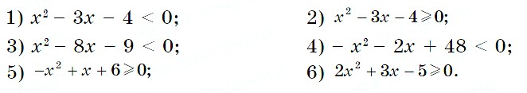
3.Решите неравенства
4)
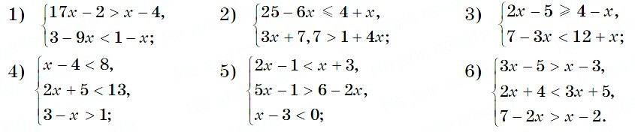
В
1.Решите неравенства
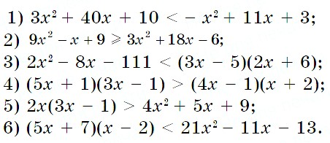
2.Найдите область определения функции
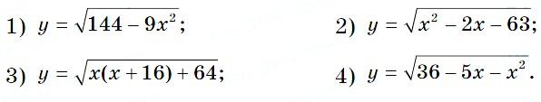
3.Найдите область определения функции
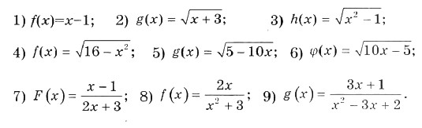
С
1.Найдите область определения функции
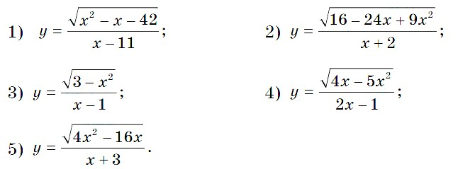
2.Решите систему неравенств
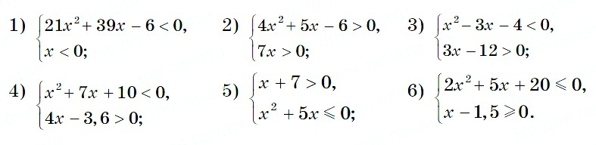
3.Найдите область определения функции
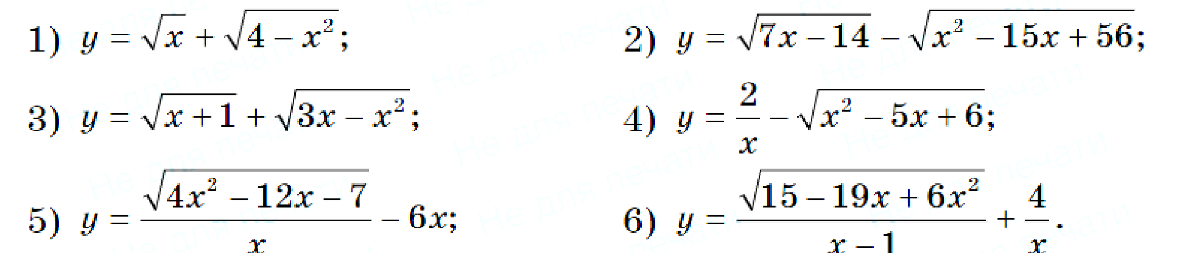
4)Решите систему неравенств
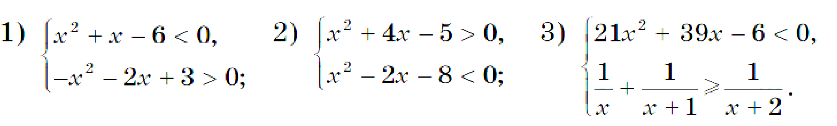
3.3 Рациональные неравенства
А
1.Решите неравенства
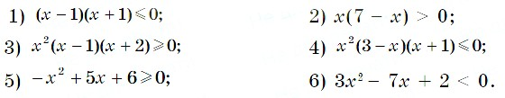
2.Решите неравенства
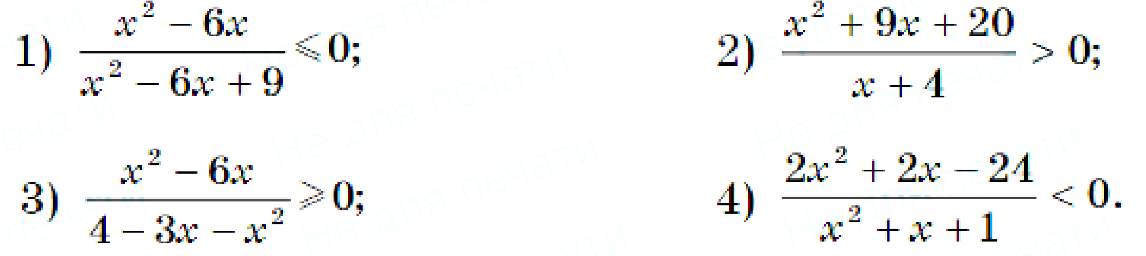
3.Решите неравенства
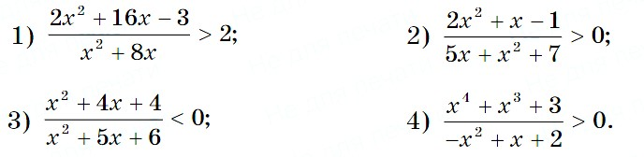
В
1.Решите неравентсва
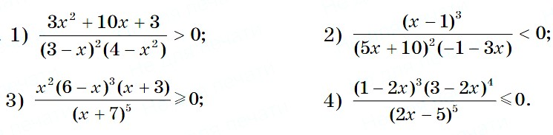
2.Решите неравенства
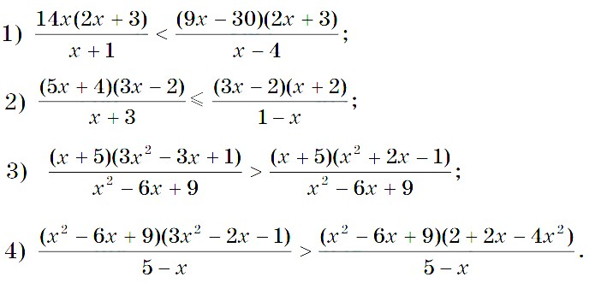
3.
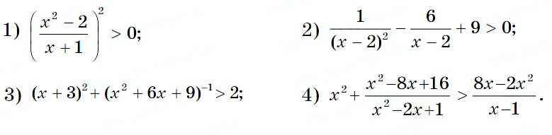
С
1.Решите систему неравенств
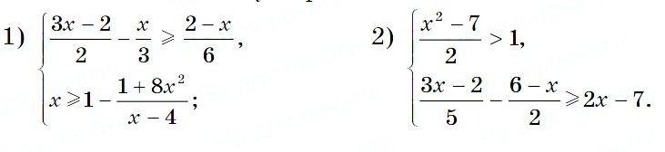
2.Решите систему неравенств
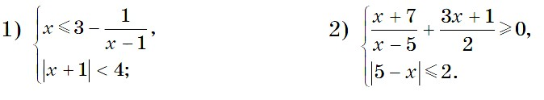
3.Решите неравенство
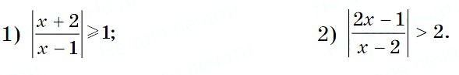
3.4 Свойства общих делителей и общих кратных
А
1.Найдите НОД чисел
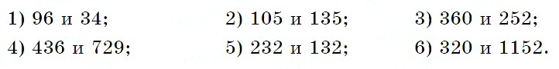
2.
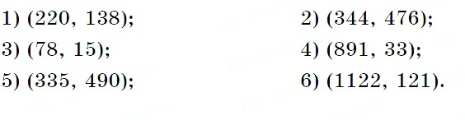
3.
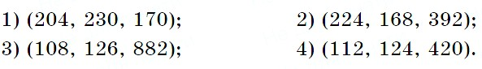
В
1.
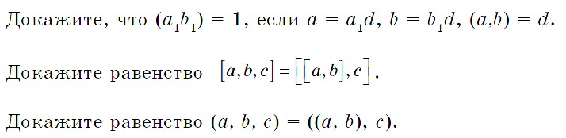
2.
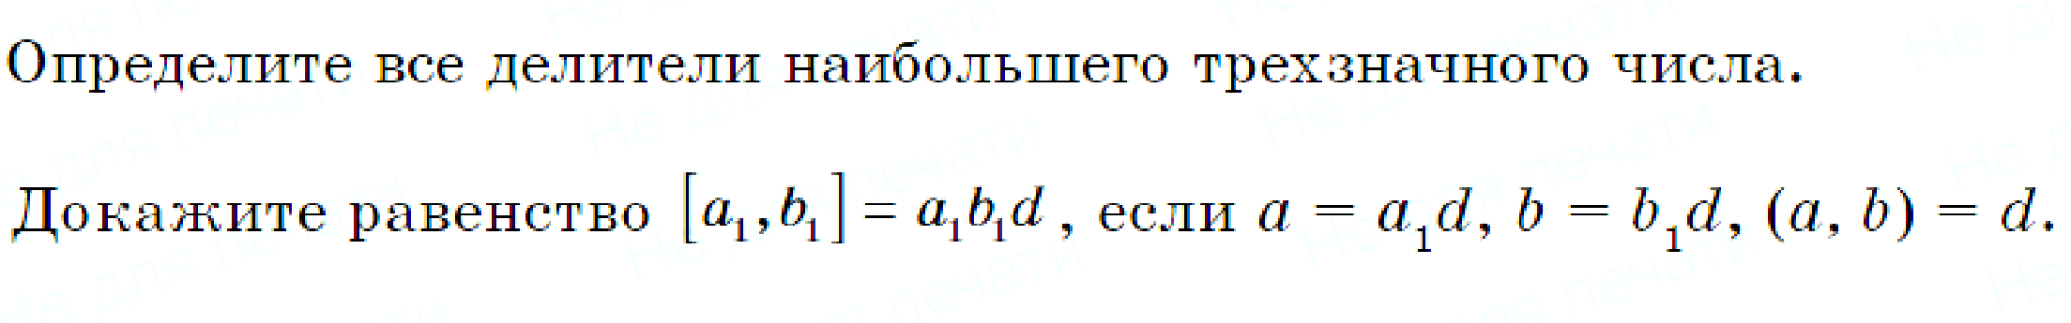
3.Найдите a и b по следующим данным
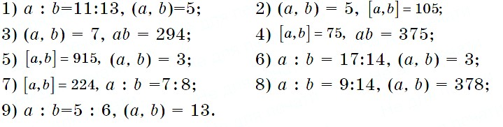
С
1.
Четыре скакуна одновременно в одном направлении старто-вали по круговой беговой дорожке. Через какое время все четыре скаку-на снова встретятся на стартовой линии, если известно, что первый ска-кун пробегает круг за 20 мин, второй – за 15 мин, третий – за 12 мин, а четвертый – за 10 мин?
2.Первый теплоход вернулся в порт после 3-дневного, второй – после 4-дневного, третий – после 5-дневного круиза. Известно, что они встретились в порту в понедельник. Через какое минимальное количе-ство дней встретятся в порту: 1) первый и вт рой теплоходы; 2) первый и третий теплоходы; 3) второй и третий теплоходы; 4) все три теплохода? В какие дни недели произойдут эти встречи?
3.Известно, что сумма ab + cd делится на a – c.
Покажите, что и сумма ad + bc делится на a – c.
3.5 Свойства общих делителей и общих кратных
А
1.Найдите НОД чисел
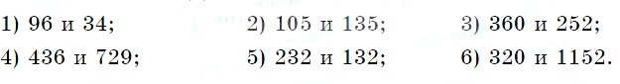
2.Вычислите
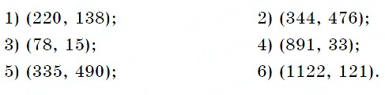
3.Найдите
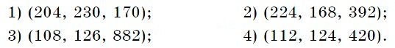
В
1.Докажите равенство
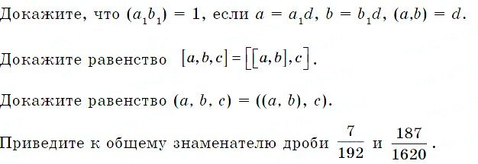
2.
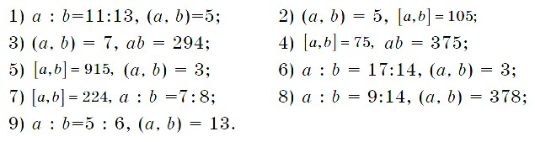
3.
1)Найдите все делители произведения: 1) 2·3·5; 2) 2·5·7; 3) 3·7·11. 6.57.
2)Найдите каноническое разложение a·b, (a, b) и[a, b], если a = 25·34·52·11, b = 23·36·53·72. 6.58.
3)Напишите все числа, меньшие 10 и взаимно простые с числом 10. 6.59.
3)Напишите все числа, меньшие 12 и взаимно простые с 12.
С
1.
Четыре скакуна одновременно в одном направлении стартовали по круговой беговой дорожке. Через какое время все четыре скакуна снова встретятся на стартовой линии, если известно, что первый скакун пробегает круг за 20 мин, второй – за 15 мин, третий – за 12 мин, а четвертый – за 10 мин?

2.
Первый теплоход вернулся в порт после 3-дневного, второй – после 4-дневного, третий – после 5-дневного круиза. Известно, что они встретились в порту в понедельник. Через какое минимальное количество дней встретятся в порту: 1) первый и второй теплоходы; 2) первый и третий теплоходы; 3) второй и третий теплоходы; 4) все три теплохода? В какие дни недели произойдут эти встречи?

ЗАКЛЮЧЕНИЕ
Реализация дифференцированного подхода в обучении алгебры в 8 классах предполагает применение системы разнообразных методов и приёмов. Среди методов наблюдается сочетание репродуктивных и продуктивных, чередование игры и занимательных упражнений, активизация умственной деятельности, применение логических методов – сравнение и аналогия. В арсенале учителя приёмы: разноуровневое объяснение материала, применение разноуровневых заданий, использование заданий, направленных на ситуацию успеха.
Положительными аспектами внедрения дифференцированного обучения являются: отсутствие в классе отстающих учащихся, полная занятость на уроке всех учеников, самостоятельный переход от уровня к уровню, формирование трудолюбия, уверенности в себе, творчества, повышение познавательного интереса и мотивации к обучению.
Для педагогов достижение таких результатов даётся нелегко и требует приложения больших усилий.
Перечислим трудности в реализации дифференцированного подхода:
- большая подготовительная работа перед уроком,
- переработка содержания материала,
- дидактическое обеспечение,
- подготовка учащихся: диагностирование, деление на группы,
- педагогический мониторинг.
Педагогов-практиков интересует вопрос: насколько необходимо использование технологии дифференцированного обучения в современной школе? Оправданы ли усилия по организации подобной работы – диагностирование и деление на группы, подбор заданий в трёх вариантах, затраты времени на продумывание каждого этапа урока. По итогам наблюдений можно констатировать факты: в результате использования метода дифференциации на учебных занятиях у учащихся повышается учебная мотивация, интерес к предмету, появляется уверенность в себе. Ученик становится более успешным и по другим предметам. Формируются и развиваются такие личностные качества, как умение анализировать собственные успехи и неудачи, выявлять собственные возможности. У учеников вырабатывается критическое отношение к своим знаниям, умение видеть перспективы собственного роста, умение планировать свою дальнейшую учебную деятельность. Эта педагогическая технология позволяет учителю стимулировать познавательный интерес к обучению у своих учеников. Педагог предлагает ребятам задания, для решения которых они должны продемонстрировать свою самостоятельность, логическое мышление, желание приобретать новые научные знания, совершенствовать практические умения и навыки. Дифференцированный подход приемлем и при организации проектной деятельности в рамках образовательной дисциплины. При выборе темы проекта педагог также пользуется дифференцированным подходом. Он учитывает уровень самостоятельности ребёнка, наличие у него интеллектуальных и творческих способностей. Любознательные школьники, имеющие отличный словарный запас, обладающие логическим мышлением, благодаря дифференцированному подходу получают возможность продвижения по индивидуальным развивающим и обучающим технологиям.
Сегодня каждый учитель использует дифференцированный подход в своей работе. Ведь именно такой подход способствует психологическому комфорту ученика в школе, формирует у него чувство уважения к себе и к окружающим людям, вырабатывает ответственность к принятию решений. Умение учителя найти подход к каждому ученику иногда отражается не только на учебе, но и на судьбах отдельных учеников.

ЛИТЕРАТУРА
1. Гроот Р. Дифференциация в образовании / Директор.
- 1994. - V 5.
  - Гузик Н.П. Учить учиться. - М., 1981.
  - Дифференциация как система: в 2 ч. - М., 1992.
- Лошнова О.Б. Уровневая дифференциация обучения. М., 1994.
  - Образовательная система «Школа 2100»: сборник материалов / Под научной редакцией А.А. Леонтьева. - М.: Баласс, 2003.
  - Селевко Г.К. Дифференциация обучения. -Ярославль, 1995.
  - Унт Ише. Индивидуализация и дифференциация обучения. - М.: Педагогика, 1990.
  - Алгебра: Учебник для 8 кл. общеобразоват. шк. –
Алматы: Мектеп. 2018 – 200 с.
  - Абраменко А.И., Алексеев А.А. Практикум по общей психологии. М.,1990г.
  - Акимова М.К., Козлова В.П. Индивидуальность учащихся и индивидуальный подход. – М., 2002.
  - Бутузов И.Т. Дифференцированное обучение – важное дидактическое средство эффективного обучения школьников. М., 2000.
  - Выготский Л.С. Педагогическая психология – М., 1991
  - Гуревич К.М. Индивидуально – психологические особенности школьников. – М., 1998.
  - Люблинская А.А. Учителю о психологии младшего школьника. М., 2002 г.
  - Л.А. Александрова Самостоятельные работы по алгебре 8 класса. Изд. «Мнемозина». 2016. – 154 с.

